SKRIPSI

PENGARUH TERAPI ACTIVE CYCLE OF BREATHING TECHINQUE (ACBT) TERHADAP RESPIRATORY RATE PADA PASIEN PNEUMONIA



Oleh:
SYAYI DATUS ZUFIAH
202201173

PRODI S1 KEPERAWATAN
FAKULTAS ILMU KESEHATAN
UNIVERSITAS BINA SEHAT PPNI MOJOKERTO
2026

SKRIPSI

PENGARUH TERAPI ACTIVE CYCLE OF BREATHING TECHINQUE (ACBT) TERHADAP RESPIRATORY RATE PADA PASIEN PNEUMONIA

Oleh:
SYAYI DATUS ZUFIAH
202201173

PRODI S1 KEPERAWATAN
FAKULTAS ILMU KESEHATAN
UNIVERSITAS BINA SEHAT PPNI MOJOKERTO
2026

SURAT PERNYATAAN

Saya menyatakan bahwa Skripsi ini adalah hasil karya sendiri dan belum pernah dikumpulkan orang lain untuk memperoleh gelar dari berbagai jenjang pendidikan di Perguruan Tinggi manapun, dan apabila terbukti ada unsur Plagiarisme saya siap untuk dibatalkan kelulusannya.

Mojokerto, 05 Mei 2026

Syayidatus Zufiah
202201173

LEMBAR PERSETUJUAN

Skripsi ini telah disetujui untuk diajukan dalam Ujian Akhir Program
Judul : PENGARUH TERAPI ACTIVE CYCLE OF BREATHING TECHINQUE (ACBT) TERHADAP RESPIRATORY RATE PADA PASIEN PNEUMONIA
Nama : Syayidatus Zufiah
NIM : 202201173
Pada Tanggal : 27 April 2026

Oleh :

Pembimbing I

Emyk Windartik, S.Kep.Ns., M.Kes
NIK 162 601 102

Pembimbing II

Rizky Meuthia Pratiwi M.Kep
NIK 162 601 137S

LEMBAR PENGESAHAN

Telah dipertahankan didepan Tim Penguji Ujian Skripsi Pada Program Studi S1 Keperawatan Fakultas Ilmu Kesehatan, Universitas Bina Sehat PPNI Kabupaten Mojokerto
Nama : Syayidatus Zufiah
Nim : 202201173
Judul : Pengaruh Terapi Active Cycle Of Breathing Techingue (ACBT) Terhadap Respiratory Rate Pada Pasien Pneumonia
Pada tanggal : 05 Mei 2026
Mengesahkan :
Tim Penguji Tanda tangan

Penguji 1 : Enny Virda Yuniarti, S.Kep.Ns., M.Kes (............................)

Penguji 2 : Emyk Windartik, S.Kep.NS., M.Kes (............................)

Penguji 3 : Rizky Meuthia Pratiwi M.Kep (............................)

Mengetahui
Ka. Prodi S1 Keperawatan
Fakultas Ilmu Kesehatan Universitas Bina Sehat PPNI
Mojokerto

Enny Virda Yuniarti, S.Kep.Ns., M.Kes
NIK 162 601 095

KATA PENGANTAR

Syukur alhamdulillah penulis panjatkan ke hadirat Allah SWT, karena atas rahmat dan karunia-Nya penulis dapat menyelesaikan Skripsi dengan Judul “Pengaruh Terapi Active Cycle Of Breathing Techingue (ACBT) Terhadap Respiratory Rate Pada Pasien Pneumonia Selesainya penulisan Skripsi ini adalah berkat bantuan dan dukungan serta bimbingan dari berbagai pihak, maka dalam kesempatan ini penulis mengucapkan terimahkasih yang sebesar-besarnya dengan hati tulus kepada :
- dr. Ahmad Lathifi, M.Kes selaku Direktur Rumah Sakit RSI Sakinah Mojokerto yang telah memberikan izin kepada penulis untuk melaksanakan penelitian di Rumah Sakit RSI Sakinah Mojokerto.
- Dr. Indah Lestari.S.Kep.Ns., M.Kes selaku Rektor Universitas Bina Sehat PPNI Mojokerto yang telah memberikan kesempatan penulis untuk menyusun proposal dan melakukan penelitian di Fakultas Ilmu Kesehatan Universitas Bina Sehat PPNI Mojokerto.
- Dr. Lilik Ma’rifatul Azizah, S.Kep., Ns., M.Kes selaku Dekan Fakultas Ilmu Kesehatan.
- Enny Virda Yuniarti, S.Kep.Ns., M.Kes selaku Ka.Prodi S1 Keperawatan menguji Universitas Bina Sehat PPNI Mojokerto dan selaku penguji skripsi yang telah menguji yang telah memberikan dorongan untuk menyelesaikan pendidikan di Fakultas Ilmu Kesehatan Universitas Bina Sehat PPNI Mojokerto dan telah meluangkan waktu dalam bimbingan serta memberikan masukan kepada penulis dalam menyelesaikan skripsi ini.
- Emyk Windartik, S.Kep.NS., M.Kes selaku pembimbing 1 Skripsi yang telah meluangkan waktu dalam bimbingan serta memberikan masukan kepada penulis dalam menyelesaikan skripsi ini.
- Rizky Meuthia Pratiwi M.Kep selaku pembimbing 2 skripsi yang telah meluangkan waktu dalam bimbingan serta memberikan masukan kepada penulis dalam menyelesaikan kripsi ini.
- Seluruh Staff dosen dan karyawan Universitas Bina Sehat PPNI Kabupaten Mojokerto yang turut membantu menyediakan fasilitas dalam pembelajaran di Universitas Bina Sehat PPNI Mojokerto.
Akhirnya penulis menyadari bahwa Skripsi ini masih jauh dari sempurna, karenanya penulis mengharapkan kritik dan saran yang sifatnya membangun yang diharapkan akan menyempurnakan Skripsi ini.

Mojokerto, 05 Mei 2026

Syayidatus Zufiah

MOTTO

“Allah tidak membebani seseorang melainkan sesuai dengan kesanggupannya”

(QS. AL-Baqarah: 286)

“Bukan tentang seberapa cepat sampai, tetapi tentang seberapa kuat bertahan dalam proses”

(Penulis)

PERSEMBAHAN

Puji syukur saya panjatkan kepada Tuhan Yang Maha Esa atas segala rahmat, kekuatan, kesehatan, dan kesempatan yang diberikan sehingga saya dapat menyelesaikan skripsi yang berjudul “ Pengaruh Pursed Lips Breathing Terhadap Respiratory Rate Pada Pasien Asma Di RSI Sakinah”. Skripsi ini bukan hanya sekadar syarat untuk memperoleh gelar Sarjana Keperawatan, melainkan juga menjadi saksi dari perjalanan panjang yang penuh perjuangan, pengorbanan, doa, lelah, serta harapan yang terus dijaga hingga akhir.
Dengan segala kerendahan hati dan rasa syukur yang mendalam, karya sederhana ini saya persembahkan kepada mereka yang telah menjadi bagian penting dalam perjalanan hidup dan perjuangan saya hingga berada di titik ini. Untuk karya sederhana ini, maka penulis mempersembahan untuk:
- Untuk kedua orang tua terutama bapak dan ibu penulis terimakasih atas setiap doa yang tidak pernah putus, kasih sayang yang tidak pernah berkurang, serta kerja keras dan keringat yang telah Bapak dan Ibu berikan demi pendididakn dan masa depan penulis. Terimakasih telah menjadi tempat penulis pulang ketika lelah dan menjadi alasan penulis untuk terus bertahan ketika menyerah. Skripsi ini mungkin tidak sebanding dengan segala pengorbanan yang telah diberikan, tetapi semoga menjadi salah satu bentuk kecil dari rasa terimaksih dan kebanggaan penulis kepada Bapak dan Ibu.

- Untuk adiku tersayang, Earlyta Arsyfa Salsabila terimakasih telah menjadi salah satu alasan untuk terus melangkah dan menyelesaikan setiap proses yang tidak mudah. Terimakasih atas kehadiranmu yang sederhana, tetapi mampu memberikan semangat di saat lelah dan membuat hari-hari terasa lebih ringan. Semoga suatu hari kamu dapat tumbuh menjadi seseorang yang hebat, meraih cita-cita ynag kamu impikan, dan selalu percaya bahwa tidak ada perjuangan yang sia-sia. Semoga pencapaian ini juga dapat menjadi contoh bahwa doa, usaha, dan ketekunan, setiap impian dapat di perjuangkan.
- Untuk kakak ku Lailatul Badriyah terimakasih telah menjadi sosok yang selalu memberikan dukungan, semangat, dan perhatian dalam setiap langkah perjalanan hidup penulis. Terimakasih atas segala nasihat, bantuan, dan kepedulian yang mungkin tidak selalu terucapkan, tetapi begitu berarti. Di balik terselesaikannya skripsi ini, ada banyak proses perjuangan, rasa lelah dan air mata. Kehadiranmu menjadi salah satu kekuatan yang membuat penulis tetap bertahan dan menyelsaikan apa yang telah dimulai.
- Untuk dosen pembimbing dan seluruh dosen terimakasih atas ilmu, bimbingan, arahan, kesabran, serta waktu yang telah diberikan selama proses penyusunan skripsi dan selama menempuh pendidikan. Semoga segala ilmu yang diberikan menjadi amal jariyah dan bermanfaat bagi saya di masa depan.
- Kepada seluruh dosen dan staf Fakultas Ilmu Keperawatan Universitas Bina Sehat PPNI Mojokerto. Saya mengucapkan terima kasih yang sebesar-besarnya kepada seluruh dosen dan staf Fakultas Ilmu Keperawatan Universitas Bina Sehat PPNI Mojokerto yang telah memberikan ilmu, pengalaman, bimbingan, serta pelayanan terbaik selama saya menempuh pendidikan. Terima kasih atas dedikasi dan ketulusan dalam mendidik sehingga saya memperoleh banyak pengetahuan, pengalaman, dan pembelajaran yang sangat berharga. Semoga segala pengabdian yang telah diberikan menjadi amal kebaikan dan membawa manfaat bagi banyak generasi penerus.
- Kepada seluruh pihak di RSI Sakinah Mojokerto, khususnya tenaga kesehatan serta seluruh responden penelitian. Saya mengucapkan terima kasih yang setulus-tulusnya kepada seluruh pihak yang telah memberikan izin, bantuan, dukungan, serta kesempatan kepada saya untuk melaksanakan penelitian di RSI Sakinah Mojokerto. Terima kasih kepada seluruh tenaga kesehatan yang telah membantu proses penelitian serta kepada seluruh responden yang telah bersedia meluangkan waktu dan berpartisipasi dalam penelitian ini. Tanpa kerja sama dan bantuan dari berbagai pihak, penelitian ini tidak akan berjalan dengan baik. Semoga segala bentuk kebaikan yang telah diberikan mendapatkan balasan terbaik dari Allah SWT.
- Terakhir Untuk diri saya sendiri terimakasih telah bertahan sejauh ini. Terimkasih karena tetap memilih untuk melangkah meskipun berkali-kali merasa leah, takut, dan ingin menyerah. Terimakasih telah menyelesaikan apa yang dimulai. Semoga pencapaian ini menjadi pengingat bahwa saya mampu melewati setiap proses dengan sabar dan penuh perjuangan.

ABSTRAK
THE EFFECT OF ACTIVE CYCLE OF BREATHING TECHNIQUE (ACBT) THERAPY ON RESPIRATORY RATE IN PNEUMONIA PATIENTS AT RSI SAKINAH MOJOKERTO

By :
SYAYIDATUS ZUFIAH
Pneumonia is an infection of the lung parenchyma that can lead to impaired gas exchange, secretion accumulation, increased work of breathing, and an elevated respiratory rate (RR). One non-pharmacological intervention that can help improve respiratory status is the Active Cycle of Breathing Technique (ACBT), which comprises breathing control, thoracic expansion exercises, and the forced expiratory technique (huffing). This study aimed to determine the effect of ACBT therapy on the respiratory rate of pneumonia patients at RSI Sakinah Mojokerto. A pre-experimental design with a one-group pretest-posttest approach was employed. The study population consisted of all 40 pneumonia patients undergoing treatment at the facility. The sample comprised 35 respondents selected via purposive sampling based on inclusion and exclusion criteria. Respiratory rate was measured before and after ACBT therapy by counting the breathing frequency over one minute. Data analysis was performed using the Wilcoxon Signed Rank Test with a significance level of p < 0.05. The results showed that the mean respiratory rate was 23.60 breaths/minute (SD 1.311) prior to ACBT therapy and 19.00 breaths/minute (SD 1.268) following the therapy. The Wilcoxon Signed Rank Test yielded a p-value of 0.000 (p < 0.05), leading to the rejection of H₀ and acceptance of H₁; there were 33 negative ranks, 0 positive ranks, and 2 ties. The effect size (r) of 0.85 indicated a very strong effect (large effect). ACBT therapy significantly affects the respiratory rate of pneumonia patients and supports the improvement of respiratory status by controlling breathing patterns, enhancing lung expansion, and mobilizing secretions.

Keywords: Active Cycle of Breathing Technique (ACBT), pneumonia, respiratory rate.

ABSTRAK
PENGARUH TERAPI ACTIVE CYCLE OF BREATHING TECHINQUE (ACBT) TERHADAP RESPIRATORY RATE PADA PASIEN PNEUMONIA

OLEH :
SYAYIDATUS ZUFIAH
Pneumonia merupakan infeksi pada parenkim paru yang dapat menyebabkan gangguan pertukaran gas, penumpukan sekret, peningkatan beban kerja pernapasan, dan peningkatan respiratory rate (RR). Salah satu intervensi nonfarmakologis yang dapat digunakan untuk membantu memperbaiki kondisi respirasi adalah Active Cycle of Breathing Technique (ACBT), yang terdiri dari breathing control, thoracic expansion exercise, dan forced expiratory technique (huffing). Penelitian ini bertujuan untuk mengetahui pengaruh terapi ACBT terhadap respiratory rate pada pasien pneumonia di RSI Sakinah Mojokerto. Penelitian ini menggunakan desain pra-eksperimental dengan pendekatan one-group pretest-posttest. Populasi penelitian adalah seluruh pasien pneumonia berjumlah 40 pasien yang menjalani perawatan. Sampel penelitian berjumlah 35 responden yang dipilih menggunakan teknik purposive sampling sesuai kriteria inklusi dan eksklusi. Pengukuran respiratory rate dilakukan sebelum dan sesudah pemberian terapi ACBT dengan menghitung frekuensi pernapasan selama satu menit. Analisis data menggunakan uji Wilcoxon Signed Rank Test dengan tingkat kemaknaan p < 0,05. Hasil penelitian menunjukkan bahwa mean respiratory rate sebelum pemberian terapi ACBT sebesar 23,60 kali/menit dengan standar deviasi 1,311, sedangkan setelah pemberian terapi ACBT sebesar 19,00 kali/menit dengan standar deviasi 1,268. Hasil uji Wilcoxon Signed Rank Test menunjukkan p-value = 0,000 (p < 0,05), sehingga H₀ ditolak dan H₁ diterima, dengan negative ranks sebanyak 33, positive ranks 0, dan ties 2. Nilai effect size (r) sebesar 0,85 menunjukkan kekuatan pengaruh yang sangat besar (large effect). Terapi ACBT berpengaruh signifikan terhadap respiratory rate pada pasien pneumonia serta mendukung perbaikan kondisi respirasi melalui pengontrolan pola pernapasan, peningkatan ekspansi paru, dan mobilisasi sekret.
Kata kunci: Active Cycle of Breathing Technique (ACBT), pneumonia, respiratory rate.

DAFTAR ISI

HALAMAN JUDUL i
SURAT PERNYATAAN ii
LEMBAR PERSETUJUAN iii
LEMBAR PENGESAHAN iv
KATA PENGANTAR v
MOTTO vii
PERSEMBAHAN viii
ABSTRAK xi
ABSTRAK xii
DAFTAR ISI xiii
DAFTAR TABEL xvi
DAFTAR GAMBAR xvii
DAFTAR LAMPIRAN xviii
BAB I PENDAHULUAN 1
1.1 Latar Belakang 1
1.2 Rumusan Masalah 9
1.3 Tujuan Penelitian 9
1.3.1 Tujuan umum 9
1.3.2 Tujuan khusus 9
1.4 Manfaat Penelitian 9
1.4.1 Manfaat Teoritis 9
1.4.2 Manfaat Praktis 10
BAB II 11
TINJAUAN PUSTAKA 11
2.1 Konsep Pneumonia 11
2.1.1 Definisi Pneumonia 11
2.1.2 Etiologi dan Faktor Resiko 11
2.1.3 Patofisiologi 12
2.1.4 Manifestasi Klinis 14
2.1.5 Klasifikasi 14
2.1.6 Penatalaksanaan 15
2.2 Konsep Respiratory Rate 16
2.2.1 Definisi Respiratory Rate 16
2.2.2 Tujuan pengukuran Respiratory rate 17
2.2.3 Nilai Normal Respiratory Rate 18
2.2.4 Faktor Yang Mempengaruhi 18
2.2.5 Cara Pengukuran Respiratory Rate 19
2.3 Konsep Active Cycle of Breathing Technique (ACBT) 20
2.3.1 Definisi Active Cycle of Breathing Techique (ACBT) 20
2.3.2 Tujuan Active Cycle of Breathing Techique (ACBT) 21
2.3.3 Komponen Active Cycle of Breathing Techique (ACBT) 22
2.3.4 SOP (ACBT) 25
Tabel 2.1 SOP (ACBT) 26
Tahap Pelaksanaan ACBT 26
Tahap Terminasi 26
2.4 Hubungan Terapi ACBT terhadap Respiratory Rate pada Pasien Pneumonia 27
2.5 Jurnal Terkait 28
2.6 Kerangka Teori (skripsi) 30
2.7 Kerangka Konsep 32
2.8 Hipotesis Penelitian 33
BAB III 29
METODE PENELITIAN 29
3.1 Desain penelitian 29
3.2 Populasi, Sampling dan Sampel 29
3.2.1 Populasi 29
3.2.2 Sampling 30
3.2.3 Sampel 32
3.3 Identifikasi Variabel dan Definisi Operasional 32
3.3.1 Indentifikasi Variabel 32
3.3.2 Definisi operasional 33
3.4 Pengumpulan Data 34
3.4.1 Instrumen penelitian 34
3.4.2 Lokasi dan Waktu Penelitian 34
3.4.3 Prosedur Penelitian 34
3.5 Analisa Data 38
3.5.1 Teknik Pengolahan Data 38
3.5.2 Analisa Data 40
3.6 Etika penelitian 41
BAB IV HASIL DAN PEMBAHASAN 46
4.1 Hasil penelitian 46
4.1.1 Gambaran Umum Lokasi Penelitian 46
4.1.2 Data Umum 47
4.1.3 Data Khusus 48
4.2 Pembahasan 50
4.2.1 Respiratory Rate sebelum dilakukan terapi ACBT 51
4.2.2 Respiratory Rate setelah dilakukan terapi ACBT 55
4.2.3 Analisis Pengaruh Terapi ACBT Terhadap Respiratory Rate 57
BAB 5 KESIMPULAN & SARAN 63
5.1 Kesimpulan 63
5.2 Saran 64
DAFTAR PUSTAKA 67

DAFTAR TABEL
Tabel 2.1 SOP (ACBT) 20
Tabel 2.2 Jurnal Terkait 23
Tabel 3.1 Definisi Operasional Active Cycle Of Breathing Techingue 33
Tabel 4.1 Distribusi Frekuensi Berdasarkan Karaskteristik Respondes 46
Tabel 4.2 Distribusi Frekuensi Respiratory Sebelum ACBT 47
Tabel 4.3 Distribusi Frekuensi Respiratory Sesudah ACBT 48
Tabel 4.4 Analisis Perubahan Respiratory Sebelum & Sesudah ACBT 48

DAFTAR GAMBAR
Gambar 2.1 Kerangka Teori 26
Gambar 2.2 Kerangka Konseptual 27
Gambar 3.1 Kerangka Kerja Penelitian 37

DAFTAR LAMPIRAN
Lampiran 1 Surat Izin Penelitian 70
Lampiran 2 Lembar Permohonan Menjadi Responden 71
Lampiran 3 Informed Consent 72
Lampiran 4 Lembar Observasi 73
Lampiran 5 Lembar Pengajuan Judul Skripsi 74
Lampiran 6 Lembar Bimbingan 75
Lampiran 7 Uji Similaritas 78
Lampiran 8 Surat Izin Penelitian Rumah Sakit 79
Lampiran 9 Tabulasi Data 81
Lampiran 10 Pengolahan Data 84
Lampiran 11 Dokumentasi 88

BAB I
PENDAHULUAN

Latar Belakang
Pneumonia merupakan salah satu penyakit infeksi pada paru-paru yang ditandai dengan adanya proses peradangan pada jaringan paru, terutama alveoli, yang dapat disertai dengan akumulasi cairan dan sekret pada saluran pernapasan. Kondisi tersebut dapat mengganggu proses pertukaran gas dan menyebabkan peningkatan usaha pernapasan. Gejala yang umum ditemukan pada pasien pneumonia antara lain batuk berdahak, demam, sesak napas, produksi sekret yang meningkat, dan peningkatan laju pernapasan atau Respiratory Rate (RR). Peningkatan RR merupakan salah satu tanda adanya gangguan pada sistem pernapasan dan dapat menunjukkan respons kompensasi tubuh terhadap gangguan ventilasi dan oksigenasi.(Ramadhan et al., 2025) Salah satu masalah utama yang dapat terjadi pada pasien pneumonia adalah ketidakefektifan bersihan jalan napas. Masalah tersebut terjadi karena adanya peningkatan produksi sekret akibat proses inflamasi pada saluran pernapasan, sedangkan kemampuan pasien untuk mengeluarkan sekret belum optimal. Sekret yang menumpuk dan sulit dikeluarkan dapat menyebabkan obstruksi jalan napas, sehingga aliran udara menjadi terhambat. Kondisi ini dapat menimbulkan sesak napas, meningkatkan usaha bernapas, dan menyebabkan frekuensi pernapasan atau RR meningkat. Dengan demikian, semakin banyak sekret yang tertahan dan semakin sulit dikeluarkan, maka hambatan jalan napas dapat semakin berat dan berdampak pada peningkatan RR pasien. Pada pasien pneumonia, salah satu tindakan yang sering dilakukan di rumah sakit adalah pemberian terapi nebulizer. Terapi nebulizer bertujuan membantu memberikan obat secara langsung ke saluran pernapasan, membantu mengencerkan sekret, mengurangi spasme bronkus, serta memperlebar jalan napas sehingga dapat membantu memperbaiki fungsi pernapasan. Namun, sekret yang telah diencerkan setelah pemberian nebulizer belum tentu dapat keluar secara optimal apabila pasien masih mengalami kesulitan dalam mengeluarkannya. Sekret yang masih tertahan dapat tetap menyebabkan hambatan jalan napas, sesak napas, dan peningkatan frekuensi pernapasan. Oleh karena itu, diperlukan tindakan tambahan untuk membantu mengeluarkan sekret secara efektif, salah satunya melalui Active Cycle of Breathing Technique (ACBT) sebagai terapi nonfarmakologis. ACBT merupakan teknik latihan pernapasan yang terdiri dari beberapa tahapan, yaitu kontrol pernapasan, latihan ekspansi toraks, dan teknik forced expiration atau huffing. Teknik tersebut dapat membantu memobilisasi dan mengeluarkan sekret dari saluran pernapasan. Dengan berkurangnya sekret yang tertahan, hambatan jalan napas dapat berkurang sehingga ventilasi menjadi lebih efektif dan frekuensi pernapasan (RR) diharapkan mengalami penurunan menuju rentang normal
menunjukkan kenaikan dalam beberapa tahun terakhir. Laporan bulanan dari program Kemenkes menunjukkan bahwa jumlah kasus pneumonia meningkat dari 429.007 kasus pada tahun 2020 menjadi 857.483 kasus pada tahun 2024. Kenaikan ini menandakan bahwa pneumonia masih menjadi masalah kesehatan yang memerlukan penanganan yang efektif dan menyeluruh. Tingginya tingkat kejadian pneumonia, baik secara internasional maupun domestik, menunjukkan bahwa penyakit ini terus menimbulkan tantangan besar dalam sektor kesehatan. Keadaan pneumonia menyebabkan penumpukan lendir di saluran pernapasan yang dapat mengganggu ventilasi serta meningkatkan frekuensi pernapasan. Oleh karena itu, intervensi yang tepat dan efektif diperlukan untuk memfasilitasi pembersihan saluran napas dan memperbaiki keadaan pernapasan pasien, (Sugiyono, 2022)
Berdasarkan studi pendahuluan yang dilakukan peneliti di RSI Sakinah Mojokerto, di ketahui bahwa terdapat peningkatan kasus pasien Pneumonia yang menjalani rawat inap di ruangan Bonang di mulai dari bulan januari 2026 sebanyak 176 pasien, bulan februari 2026 sebanyak 185 pasien, dan di bulan maret 201 pasien. Hasil pengkajian awal terdapat 2 pasien yang menjalani rawat inap di ruang bonang yang di kategorikan pasien pneumonia dengan kondisi dypnea sedang dengan RR 25 x/mnt. Pasien saat di berikan pertanyaan studi pendahuluan, pasien mengatakan belum pernah mendapatkan terapi maupun melakukan teknik kombinasi Active Cycle Of Breathing Techingue sebagai terapi non farmakologi yang bantu mengurangi penurunan RR pada pasien pneumonia . Temuan studi pendahuluan ini menunjukan bahwa peningkatan RR pada pasien pneumonia masih
menjadi masalah, sehingga diperlukan intervensi yang tepat untuk membantu menurunkan respiratory rate pada pneumonia tersebut.
Pneumonia menyebabkan proses inflamasi dan peningkatan produksi sekret pada saluran pernapasan yang dapat mengganggu ventilasi, menimbulkan sesak napas, serta menyebabkan peningkatan respiratory rate. Penatalaksanaan pneumonia umumnya berfokus pada terapi farmakologis dan terapi medis untuk mengatasi infeksi serta gejala yang muncul. Namun, intervensi nonfarmakologis berupa teknik pernapasan seperti Active Cycle of Breathing Technique (ACBT) masih belum menjadi fokus utama dalam penatalaksanaan pasien pneumonia, khususnya dalam kaitannya dengan perubahan respiratory rate. Beberapa penelitian mengenai ACBT lebih banyak dilakukan pada pasien dengan gangguan pernapasan kronis atau kondisi lain, sedangkan penelitian yang secara khusus menguji pengaruh ACBT terhadap respiratory rate pada pasien pneumonia masih terbatas. Selain itu, hasil penelitian sebelumnya lebih sering menilai kemampuan pengeluaran sekret, saturasi oksigen, sesak napas, atau fungsi paru, sehingga masih terdapat celah penelitian mengenai efektivitas ACBT terhadap respiratory rate sebagai indikator objektif perubahan pola pernapasan pada pasien pneumonia. Oleh karena itu, penelitian ini dilakukan untuk mengetahui pengaruh terapi ACBT terhadap respiratory rate pada pasien pneumonia.(Sugiyono, 2022)
Salah satu pendekatan nonfarmakologis yang dapat diterapkan pada pasien pneumonia adalah terapi Active Cycle of Breathing Technique (ACBT). ACBT dipilih karena tidak hanya berfokus pada membantu mengencerkan sekret, tetapi juga memiliki rangkaian teknik yang bertujuan untuk mengontrol pernapasan, meningkatkan ekspansi paru dan ventilasi, serta memobilisasi dan mengeluarkan sekret dari jalan napas. ACBT terdiri atas tiga komponen utama, yaitu breathing control, thoracic expansion exercise, dan forced expiration technique atau huffing. Pada tahap breathing control, pasien diarahkan untuk mengatur pola pernapasan secara perlahan dan terkontrol sehingga dapat membantu mengurangi penggunaan otot pernapasan yang berlebihan serta membantu mengontrol frekuensi dan kedalaman napas. Selanjutnya, thoracic expansion exercise dilakukan melalui inspirasi yang lebih dalam untuk meningkatkan ekspansi paru, memperbaiki ventilasi, dan membantu membuka area paru yang kurang terventilasi. Tahap terakhir, yaitu huffing, menggunakan ekspirasi paksa dengan glotis terbuka untuk membantu memobilisasi sekret dari saluran napas yang lebih kecil menuju saluran napas yang lebih besar sehingga sekret lebih mudah dikeluarkan. Penerapan ACBT menjadi penting pada pasien pneumonia karena proses inflamasi dapat meningkatkan produksi sekret yang apabila tidak dikeluarkan secara efektif dapat menumpuk dan mengganggu jalan napas. Kondisi tersebut dapat menyebabkan ventilasi menjadi kurang optimal, meningkatkan kerja pernapasan, menimbulkan sesak napas, dan selanjutnya menyebabkan peningkatan respiratory rate. Oleh karena itu, ACBT memiliki keunggulan karena tidak hanya berfokus pada pengenceran sekret, tetapi terutama membantu memobilisasi dan mengeluarkan sekret, sekaligus meningkatkan kontrol pernapasan dan ventilasi paru. Dengan sekret yang lebih mudah dimobilisasi dan dikeluarkan, hambatan pada jalan napas dapat berkurang, ventilasi menjadi lebih efektif, kerja pernapasan menurun, dan respiratory rate diharapkan mengalami penurunan atau mendekati nilai normal. Dengan demikian, ACBT secara fisiologis dapat menjadi salah satu intervensi yang relevan untuk membantu memperbaiki pola pernapasan pada pasien pneumonia. (Sugiyono, 2022)
  - Rumusan Masalah
Berdasarkan latar belakang diatas, maka rumusan masalah dalam penelitian ini adalah “Apakah Terdapat Pengaruh Terapi Active Cycle of Breathing Technique (ACBT) Terhadap Respiratory Rate Pada Pasien Pneumonia ?”
  - Tujuan Penelitian
    - Tujuan umum
Mengetahui Pengaruh Terapi Active Cycle of Breathing Technique (ACBT) Terhadap Respiratory Rate Pada Pasien Pneumnia.

1.3.2 Tujuan khusus
- Mengidentifikasi Respiratory Rate Pada Pasien Pneumonia Sebelum Diberikan Terapi Active Cycle of Breathing Technique (ACBT).
- Mengidentifikasi Respiratory Rate Pada Pasien Pneumonia Setelah Diberikan Terapi Active Cycle of Breathing Technique (ACBT).
- Menganalisis Pengaruh Terapi Active Cycle of Breathing Teqhnique (ACBT) Terhadap Respiratory Rate Pada Pasien Pneumonia Sebelum Dan Sesudah Pemberian
  - Manfaat Penelitian
    - Manfaat Teoritis
Hasil penelitian ini diharapkan dapat memberikan kontribusi terhadap pengembangan ilmu keperawatan medikal bedah, khususnya dalam manajemen gangguan respirasi pada pasien Pneumonia. Penelitian ini dapat memperkaya konsep dan evidensi ilmiah mengenai efektivitas terapi Active Cycle of Breathing Technique (ACBT) dalam menurunkan respiratory rate pada pasien Pneumonia. Selain itu, hasil penelitian ini diharapkan dapat menjadi referensi ilmiah bagi pengembangan intervensi keperawatan berbasis evidence-based practice dalam meningkatkan bersihan jalan napas, memperbaiki fungsi respirasi, serta membantu menstabilkan frekuensi pernapasan pada pasien Pneumonia.
    - Manfaat Praktis
- Bagi Responden
Penelitian ini diharapkan dapat memberikan manfaat langsung berupa perbaikan status respirasi, penurunan respiratory rate, pengurangan sesak napas, penurunan sekret, serta peningkatan kenyamanan selama menjalani perawatan di RSI Sakinah Mojokerto.
- Bagi Pelayanan Kesehatan
Penelitian ini dapat menjadi bahan pertimbangan dalam meningkatkan kualitas pelayanan keperawatan, khususnya dalam manajemen gangguan respirasi pasien Pneumonia, sehingga dapat mendukung peningkatan mutu pelayanan rumah sakit.
- Bagi Tenaga Kesehatan
Hasil penelitian ini dapat menjadi alternatif intervensi keperawatan yang efektif dan aplikatif dalam menangani gangguan pola napas pada pasien Pneumonia. Selain itu, dapat menjadi dasar dalam penyusunan standar operasional prosedur (SOP) terkait terapi ACBT.

BAB II

TINJAUAN PUSTAKA

2.1 Konsep Pneumonia
- Definisi Pneumonia
Pneumonia merupakan infeksi yang terjadi secara mendadak pada jaringan paru-paru yang menghasilkan peradangan pada alveoli, menyebabkan alveoli dipenuhi oleh cairan atau eksudat. Keadaan ini menyebabkan gangguan dalam pertukaran gas, menurunkan kadar oksigen dalam darah, serta memunculkan berbagai gejala termasuk batuk, demam, kesulitan bernapas, dan meningkatnya laju pernapasan. Penyebab pneumonia dapat berasal dari bakteri, virus, atau jamur, dengan bakteri Streptococcus pneumoniae menjadi salah satu penyebab yang paling umum. Menurut Organisasi Kesehatan Dunia (WHO), pneumonia adalah infeksi yang memengaruhi satu atau kedua paru-paru, di mana alveoli terisi cairan atau nanah sehingga menimbulkan batuk berdahak, demam, menggigil, dan mengalami kesulitan bernapas. Definisi ini sejalan dengan temuan Taula'bi et al. (2023) dalam Jurnal Kedokteran Bosowa yang menyatakan bahwa pneumonia adalah infeksi pada jaringan paru yang menyebabkan inflamasi pada alveolus yang mengakibatkan alveoli dipenuhi cairan dan mengganggu proses pernapasan..(Putri & Gusti, 2025)
- Etiologi dan Faktor Resiko
Pneumonia adalah infeksi akut yang menyerang jaringan paru-paru, yang diakibatkan oleh masuknya mikroorganisme seperti bakteri, virus, dan jamur ke dalam sistem pernapasan. Bakteri yang paling umum sebagai penyebab adalah Streptococcus pneumoniae, diikuti oleh Klebsiella pneumoniae, Haemophilus influenzae, dan Staphylococcus aureus. Selain itu, infeksi ini juga bisa disebabkan oleh virus seperti influenza, respiratory syncytial virus (RSV), dan coronavirus, serta jamur yang menyerang individu dengan kekebalan tubuh yang lemah. Mikroorganisme ini masuk melalui tetesan yang terhirup ketika seseorang batuk atau bersin, lalu mencapai alveoli dan memicu peradangan, yang mengakibatkan alveoli dipenuhi cairan dan sekresi, sehingga mengganggu proses penggantian gas. Sebagian faktor yang meningkatkan risiko pneumonia meliputi usia yang sudah lanjut, kebiasaan merokok, gizi yang kurang baik, sistem imun yang menurun, serta adanya penyakit penyerta seperti diabetes, kondisi jantung, asma, dan penyakit paru obstruktif kronik (PPOK). Di samping itu, faktor lingkungan seperti ventilasi yang buruk di rumah, padatnya penghuni, paparan terhadap polusi udara, dan sanitasi yang tidak memadai juga dapat memperbesar kemungkinan terjadinya pneumonia. Kondisi-kondisi ini dapat melemahkan mekanisme pertahanan saluran pernapasan, sehingga mikroorganisme lebih mudah berkembang biak dan menyebabkab infeksi pada jaringan paru-paru. Oleh karena itu, penyebab dan faktor risiko ini sangat berpengaruh terhadap kemungkinan terjadinya pneumonia serta menentukan seberapa parah penyakit yang dialami oleh pasien.(Santoso, Setiawan, Putra, Eko, & Suyoso, 2025)
- Patofisiologi
Pneumonia terjadi ketika mikroorganisme seperti virus, bakteri, atau jamur memasuki sistem pernapasan dan sampai di alveoli. Saat mikroorganisme mencapai alveoli, mereka akan memicu reaksi peradangan dengan mengaktifkan makrofag alveolar dan menarik neutrofil ke lokasi infeksi. Proses peradangan ini menimbulkan peningkatan permeabilitas kapiler paru-paru sehingga cairan, sel-sel peradangan, dan sisa-sisa selular masuk ke dalam alveoli. Peningkatan cairan dan sekresi dalam alveoli menyebabkan konsolidasi paru-paru, yakni keadaan di mana alveoli yang biasanya berisi udara kini dipenuhi oleh eksudat. Kondisi ini menghambat difusi oksigen dan karbon dioksida, yang mengakibatkan gangguan dalam pertukaran gas dan penurunan kadar oksigen dalam darah (hipoksemia). Di samping itu, penumpukan sekresi di bronkus dan bronkiolus mengakibatkan obstruksi saluran napas dan meningkatkan resistensi aliran udara. Hipoksemia dan meningkatnya resistensi saluran napas akan merangsang pusat pernapasan di medula oblongata untuk meningkatkan frekuensi bernapas sebagai respons kompensasi tubuh untuk memenuhi kebutuhan oksigen. Hal ini berujung pada terjadinya takipnea, sesak napas, penggunaan otot bantu pernapasan, dan peningkatan laju pernapasan. Jika kondisi ini tidak mendapatkan penanganan yang tepat, kerja otot pernapasan dapat meningkat dan berisiko menyebabkan kelelahan otot pernapasan serta gagal napas. Teknik Siklus Pernapasan Aktif (ACBT) mendukung mobilisasi dan pengeluaran sekresi melalui tahapan kontrol pernapasan, latihan ekspansi toraks, dan teknik paksaan ekspirasi. Kombinasi dari kedua intervensi ini dapat meningkatkan kebersihan saluran pernapasan, memperbaiki ventilasi paru-paru, dan menurunkan laju pernapasan pada pasien pneumonia.(Sutanto, Apriningsih, & Syaikhu, 2024)

- Manifestasi Klinis
Menurut (Setyo & Andriyani, 2024) tanda dan gejala yang dialami oleh penderita Pneumonia yakni :
1. Demam
2. Batuk produktif
3. Sesak napas
4. Peningkatan respiratory rate (takipnea)
5. Nyeri dada preulitik
6. Ronki basah pada auskultasi
7. Penurunan saturasi oksigen
8. Kelemahan atau malaise
9. Menggigil
10. Sianosis pada kasus berat
- Klasifikasi
Pneumonia bisa dikategorikan menurut lokasi infeksi, penyebab yang mendasari, serta bagian anatomi paru yang terlibat. Berdasarkan lokasi infeksi, pneumonia terbagi menjadi pneumonia yang didapat dari masyarakat atau community-acquired pneumonia (CAP), yaitu pneumonia yang muncul di luar rumah sakit atau dalam waktu kurang dari 48 jam setelah pasien dirawat. pneumonia yang didapat dari rumah sakit atau hospital-acquired pneumonia (HAP), yang muncul sesudah pasien dirawat di rumah sakit selama 48 jam atau lebih, serta pneumonia terkait ventilator atau ventilator-associated pneumonia (VAP), yang terjadi pada pasien yang menggunakan ventilator selama setidaknya 48 jam. Berdasarkan penyebabnya, pneumonia dibedakan menjadi pneumonia yang disebabkan oleh bakteri, virus, jamur, dan aspirasi. Patogen yang paling umum pada pneumonia yang didapat dari masyarakat adalah Streptococcus pneumoniae, sementara pada pneumonia yang didapat di rumah sakit sering dijumpai bakteri gram negatif seperti Pseudomonas aeruginosa dan Acinetobacter baumannii. Menurut gambaran anatomis, pneumonia dipisahkan menjadi pneumonia lobaris yang memengaruhi satu lobus paru, bronkopneumonia yang menyebar ke beberapa area bronkus dan alveoli, serta pneumonia interstisial yang menyerang jaringan interstisial paru-paru. Klasifikasi ini sangat penting untuk mendukung tenaga medis dalam menetapkan diagnosis, memilih terapi, dan mengetahui prognosis pada pasien pneumonia.(Sutanto et al., 2024)
- Penatalaksanaan
Penanganan pneumonia memiliki tujuan untuk menghilangkan mikroorganisme yang menyebabkan infeksi, memperbaiki asupan oksigen, mengurangi gejala yang dirasakan, serta mencegah komplikasi yang mungkin terjadi. Terapi yang utama adalah pemberian antibiotik yang sesuai dengan penyebab dan tingkat keparahan penyakit. Untuk pneumonia yang disebabkan oleh bakteri, antibiotik yang biasa diberikan secara empiris meliputi beta-laktam, makrolida, atau fluorokuinolon, sebelum akhirnya disesuaikan sesuai dengan hasil kultur dan uji sensitivitas yang didapat. Selain itu, pasien juga bisa mendapatkan terapi suportif seperti oksigen guna menangani hipoksemia, cairan intravena untuk menjaga keseimbangan cairan tubuh, antipiretik untuk menurunkan demam yang terjadi, serta bronkodilator jika terdapat bronkospasme. Bagi pasien yang mengalami produksi sekret berlebih dan memiliki masalah dalam membersihkan saluran napas. Selanjutnya, tindakan non-farmakologis seperti fisioterapi dada dan Teknik Siklus Pernapasan Aktif (ACBT) dapat diterapkan untuk memobilisasi dan mengeluarkan sekret demi memperbaiki ventilasi paru serta menurunkan laju pernapasan. Pada kondisi parah yang disertai dengan gagal napas, pasien mungkin akan memerlukan perawatan intensif dan ventilasi mekanis. Penanganan yang tepat dan menyeluruh sangat krusial untuk mempercepat proses penyembuhan dan mengurangi angka morbiditas dan mortalitas pada penderita pneumonia.(Arifin & Roriq, 2023)
  - Konsep Respiratory Rate
    - Definisi Respiratory Rate
Respiratory rate adalah jumlah pernapasan seorang individu yang dihitung dalam satu menit dan termasuk salah satu tanda vital utama dalam menilai keadaan fisiologis sistem pernapasan. Respiratory rate memperlihatkan proses ventilasi paru-paru, yaitu masuknya oksigen ke dalam paru-paru dan keluarnya karbon dioksida sebagai produk dari metabolisme tubuh. Pada orang dewasa yang sehat, frekuensi pernapasan yang normal bervariasi antara 12–20 kali per menit, namun angka ini dapat berubah sesuai dengan kondisi kesehatan, aktivitas, usia, serta adanya gangguan pada sistem pernapasan. Perubahan pada tingkat pernapasan seringkali menjadi tanda awal terjadinya masalah klinis karena peningkatan jumlah napas bisa menunjukkan adanya hipoksia, infeksi, atau gangguan pernapasan lainnya. Oleh karena itu, tingkat pernapasan dianggap sebagai tanda vital yang sangat peka untuk mendeteksi perubahan dalam kondisi pasien dan sering dipakai dalam pemantauan klinis untuk berbagai penyakit, terutama yang berhubungan dengan sistem pernapasan. Penelitian juga membuktikan bahwa Respiratory rate adalah indikator yang krusial untuk mendeteksi memburuknya keadaan pasien secara dini karena perubahan frekuensi pernapasan sering kali muncul lebih awal dibandingkan dengan tanda vital lainnya. Peningkatan tingkat pernapasan bisa menjadi sinyal awal hipoksia, infeksi, maupun masalah kardiopulmoner, sehingga pengukuran tingkat pernapasan secara berkala sangat penting dalam menilai status klinis pasien. (Kayser, Williamson, Siefert, Roberts, & Murray, n.d.)
    - Tujuan pengukuran Respiratory rate
Respiratory rate adalah salah satu tanda vital yang berfungsi untuk mengevaluasi kinerja sistem pernapasan serta keadaan fisiologis individu. Tujuan utama dari pengukuran frekuensi pernapasan adalah untuk mengawasi kemampuan paru dalam menyediakan oksigen yang dibutuhkan tubuh dan membuang karbon dioksida yang dihasilkan dari proses metabolisme. Selain itu, Respiratory rate bertujuan untuk mendeteksi secara dini gangguan pada sistem pernapasan seperti hipoksia, infeksi paru-paru, atau masalah ventilasi yang lain. Perubahan dalam frekuensi napas sering kali menjadi tanda awal terjadinya perubahan keadaan klinis pasien, sehingga pemantauan frekuensi pernapasan secara teratur menjadi sangat penting dalam pelayanan kesehatan. Selain itu, frekuensi pernapasan juga berperan sebagai indikator untuk menilai tingkat keparahan penyakit serta mengevaluasi sejauh mana intervensi atau terapi yang diberikan kepada pasien dengan masalah pernapasan efektif. Oleh karena itu, respiratory rate dapat mendukung tenaga kesehatan dalam mengambil keputusan medis yang tepat serta memantau perkembangan kondisi pasien secara kontinu. (Rianisa et al., 2024)
    - Nilai Normal Respiratory Rate
Frekuensi pernapasan (RR) atau respiratory rate adalah total napas yang dilakukan individu dalam satu menit, yang berfungsi sebagai salah satu parameter utama untuk mengevaluasi kinerja sistem pernapasan. Pada individu dewasa yang sehat dan sedang istirahat, rentang nilai normal frekuensi pernapasan berkisar antara 12 hingga 20 kali per menit. Angka ini menunjukkan bahwa proses ventilasi paru-paru berjalan dengan baik, sehingga kebutuhan oksigen tubuh dapat dipenuhi dan karbon dioksida dapat dikeluarkan secara efektif. Jika frekuensi napas melebihi rentang normal (lebih dari 20 kali per menit), kondisi ini dikenal sebagai takipnea, yang biasanya terkait dengan masalah pernapasan seperti infeksi paru-paru, asma, atau penyakit paru obstruktif kronis. Di sisi lain, jika frekuensi napas di bawah nilai normal, kondisi itu disebut bradipnea, yang mungkin disebabkan oleh gangguan pada sistem saraf, pengaruh obat tertentu, atau kondisi metabolik tertentu. Oleh karena itu, pemantauan frekuensi pernapasan sangat krusial sebagai bagian dari pemeriksaan tanda-tanda vital untuk mendeteksi perubahan kondisi klinis pasien sejak dini serta menilai efektivitas perawatan medis yang diberikan. (Sofiana, 2025)
    - Faktor Yang Mempengaruhi
Frekuensi pernapasan atau respiratory rate dipengaruhi oleh sejumlah faktor baik yang bersifat fisiologis maupun patologis. Salah satu elemen yang berperan adalah usia, di mana bayi dan anak-anak cenderung memiliki laju napas yang lebih cepat dibandingkan orang dewasa karena mereka memerlukan lebih banyak oksigen dan sistem pernapasan mereka masih dalam tahap perkembangan. Aktivitas fisik juga berkontribusi terhadap peningkatan frekuensi pernapasan, sebab tubuh membutuhkan lebih banyak oksigen untuk mendukung proses metabolisme saat bergerak. Kondisi kesehatan, termasuk penyakit paru-paru seperti penyakit paru obstruktif kronis, pneumonia, atau infeksi saluran pernapasan, dapat menyebabkan meningkatnya frekuensi napas karena terjadi gangguan dalam pertukaran gas di alveoli. Suhu tubuh juga merupakan faktor lain yang memengaruhi respiratory rate, di mana kenaikan suhu tubuh atau demam dapat mempercepat laju napas akibat dari peningkatan metabolisme. Lingkungan dan pola hidup, seperti kebiasaan merokok, polusi udara, dan kondisi kualitas udara yang buruk, turut mempengaruhi kinerja sistem pernapasan sehingga dapat menyebabkan variasi dalam frekuensi pernapasan. Oleh karena itu, berbagai faktor baik dari dalam maupun luar dapat mempengaruhi laju pernapasan seseorang, sehingga melakukan pemantauan terhadap respiratory rate sangat vital untuk mengevaluasi kondisi klinis pasien secara komprehensif (Sofiana, 2025).
    - Cara Pengukuran Respiratory Rate
Frekuensi pernapasan (RR) atau laju pernapasan adalah banyaknya napas yang dihirup oleh individu dalam satu menit dan merupakan salah satu tanda vital yang krusial dalam mengevaluasi keadaan pasien. Pengukuran frekuensi pernapasan biasanya dilakukan dengan mengamati gerakan naik dan turunnya dada atau perut pasien selama satu menit penuh saat individu tersebut berada dalam kondisi santai. Sebelum melakukan pengukuran, tenaga medis memastikan pasien dalam posisi yang nyaman, apakah itu duduk atau berbaring, lalu mengamati pergerakan dada tanpa memberi tahu pasien bahwa frekuensi napas sedang dicatat agar pola pernapasan tetap stabil. Setiap kali pasien melakukan inspirasi dan ekspirasi dianggap sebagai satu napas. Proses ini sebaiknya berlangsung selama 60 detik untuk memperoleh hasil yang lebih tepat, terutama jika pola napas tampak tidak teratur. Selain melalui pengamatan langsung, frekuensi pernapasan juga dapat diukur dengan menggunakan perangkat medis seperti monitor pasien, pulse oximeter, atau perangkat digital pemantauan pernapasan yang bisa mendeteksi laju napas secara otomatis. Pengukuran frekuensi pernapasan yang akurat sangat vital untuk mendukung tenaga kesehatan dalam menilai keadaan sistem pernapasan, mengidentifikasi gangguan pernapasan dengan cepat, serta memantau perkembangan kondisi pasien selama perawatan. (Jannah, Gede, Wisana, & Nugraha, 2022).
  - Konsep Active Cycle of Breathing Technique (ACBT)
    - Definisi Active Cycle of Breathing Techique (ACBT)
Teknik Active Cycle of Breathing (ACBT) adalah salah satu cara fisioterapi pernapasan yang berfungsi untuk membersihkan saluran napas dari akumulasi sekret dan meningkatkan ventilasi paru-paru. Metode ini meliputi serangkaian latihan pernapasan yang dilakukan secara repetitif, yaitu kontrol pernapasan, latihan ekspansi dada, dan teknik ekspirarasi paksa atau huffing yang bertujuan untuk menggerakkan dan mengeluarkan sekret dari saluran napas. ACBT sering diterapkan pada pasien dengan masalah sistem pernapasan seperti penyakit paru obstruktif kronik, asma, dan pneumonia karena metode ini dapat mendongkrak fungsi paru-paru, mengurangi sesak napas, dan memperbaiki pola pernapasan individu. Selain itu, ACBT berfungsi sebagai teknik pembersihan jalan napas yang dirancang untuk membantu individu dalam mengeluarkan sekret dari paru-paru dengan memanfaatkan kombinasi latihan pernapasan terkontrol. Metode ini beroperasi dengan cara meningkatkan ekspansi paru dan memindahkan sekret dari saluran napas yang lebih kecil ke saluran napas yang lebih besar sehingga dapat dikeluarkan melalui batuk atau huffing. Implementasi teknik ACBT telah terbukti efektif dalam meningkatkan kebersihan saluran napas, mengurangi sesak napas, dan meningkatkan fungsi pernapasan pada pasien dengan penyakit paru. Pada pasien pneumonia, aplikasi teknik ACBT membantu meredakan penumpukan sekret yang sering timbul akibat proses peradangan pada jaringan paru. Latihan pernapasan ini mendukung mobilisasi sputum dan meningkatkan ventilasi alveolar sehingga pertukaran gas menjadi lebih optimal. Dengan demikian, penggunaan teknik ACBT dapat membantu memperbaiki keadaan pernapasan pasien dan menurunkan frekuensi pernapasan yang meningkat akibat gangguan ventilasi paru. (Maria, Bita, Benu, & Rindu, 2024).
    - Tujuan Active Cycle of Breathing Techique (ACBT)
Siklus Aktif Teknik Pernapasan (ACBT) adalah metode fisioterapi yang berfokus pada peningkatan pembersihan saluran pernapasan dari akumulasi sekret dan memperbaiki fungsi pernapasan pada individu yang mengalami masalah paru-paru. Metode ini dilakukan dengan mengombinasikan berbagai latihan pernapasan yang terdiri dari kontrol pernapasan, latihan perluasan thoraks, dan teknik pengeluaran paksa (huffing). Sasaran utama ACBT adalah untuk memindahkan sekret dari saluran pernapasan kecil ke saluran pernapasan besar, sehingga dapat diusir melalui batuk, sehingga saluran napas menjadi lebih bersih dan ventilasi paru-paru meningkat. Selain berperan dalam pengeluaran sekret, ACBT juga bertujuan untuk mengurangi rasa sesak, meningkatkan ekspansi paru, serta memperbaiki ventilasi alveolar. Latihan yang terdapat dalam teknik ini berfungsi untuk meningkatkan pergerakan dinding dada dan memperbaiki distribusi udara di paru-paru, sehingga pertukaran antara oksigen dan karbon dioksida menjadi lebih efisien. Dengan meningkatnya ventilasi paru-paru, gejala pernapasan seperti sesak napas dan frekuensi pernapasan yang meningkat dapat berkurang. Bagi pasien yang menderita penyakit paru seperti tuberkulosis, ACBT bertujuan untuk meningkatkan pembersihan saluran pernapasan dan memperbaiki fungsi pernapasan, mengingat penumpukan sputum akibat peradangan dapat mengganggu aliran udara di saluran napas. Penerapan ACBT telah terbukti efektif dalam meningkatkan pengeluaran sputum, memperbaiki saturasi oksigen, dan menurunkan frekuensi pernapasan pada individu dengan masalah respirasi (Ramadhan et al., 2025).
    - Komponen Active Cycle of Breathing Techique (ACBT)
Siklus Aktif Teknik Pernapasan (ACBT) adalah metode fisioterapi untuk bernapas yang terdiri dari serangkaian latihan pernapasan yang dilakukan secara bertahap untuk mendukung pergerakan serta pengeluaran lendir dari saluran pernapasan. Elemen penting dari ACBT mencakup kontrol pernapasan, latihan ekspansi thoraks, dan teknik pengeluaran paksa yang saling mendukung dalam meningkatkan ventilasi paru-paru serta meningkatkan kebersihan saluran pernapasan. (Syafriningrum & Sumarsono, 2022)

- Breathing Control
Breathing Control merupakan langkah pertama dalam metode ACBT yang bertujuan untuk menstabilkan pola pernapasan pasien sebelum melaksanakan latihan pernapasan yang lebih dalam. Metode ini dilakukan dengan cara bernapas secara perlahan dan teratur menggunakan diafragma, dengan bahu dan bagian atas dada tetap dalam keadaan santai. Pasien umumnya diarahkan untuk menarik napas melalui hidung dan menghembuskan napas perlahan-lahan melalui mulut.
Latihan pengaturan pernapasan berfungsi untuk mengurangi perasaan sesak napas, mencegah terjadinya bronkospasme, serta memberikan waktu istirahat bagi otot pernapasan sebelum menjalani latihan yang berikutnya. Selain itu, teknik ini juga mendukung peningkatan ventilasi paru-paru dan efisiensi pernapasan, memungkinkan pasien untuk melakukan latihan ACBT dengan lebih efektif.
- Thoracic Expansion Exercise (Latihan Ekspansi Dada)
Latihan ekspansi toraks adalah sebuah teknik pernapasan mendalam yang bertujuan untuk memperbesar kapasitas paru-paru dan meningkatkan ventilasi pada alveoli. Di tahap ini, pasien diminta untuk menarik napas dalam-dalam dengan perlahan melalui hidung, kemudian menahan napas selama beberapa detik sebelum mengeluarkannya dengan lembut.
Aktivitas ini berperan dalam meningkatnya jumlah udara yang masuk ke paru-paru dan membuka alveoli yang sebelumnya tidak terisi dengan baik. Selain itu, latihan ekspansi dada juga berfungsi untuk memindahkan sekresi dari saluran udara kecil ke saluran yang lebih besar, sehingga mempermudah proses pengeluaran sputum lewat batuk atau teknik huffing di tahap berikutnya.
- Forced Expiration Technique (FET / Huffing)
Forced Expiration Technique (FET) atau huffing adalah langkah penutup dalam ACBT yang bertujuan untuk memfasilitasi pengeluaran sekret dari saluran pernapasan. Pelaksanaan metode ini dilakukan dengan cara menghembuskan napas dengan kuat namun tetap terjaga, menggunakan mulut terbuka, mirip seperti meniup uap di atas kaca.
Huffing berfungsi untuk menggerakkan sekret yang sudah dipindahkan dari saluran pernapasan kecil menuju saluran pernapasan yang lebih besar agar dapat dieluarkan melalui batuk. Metode ini dianggap lebih efektif dan tidak membuat capai seperti batuk yang keras berulang kali, karena dapat membantu membersihkan saluran napas tanpa menambah tekanan intratoraks secara berlebihan. Dengan demikian, metode ini mampu meningkatkan kebersihan saluran pernapasan, mengurangi rasa sesak, dan memperbaiki fungsi pernapasan pada pasien yang mengalami penyakit paru.

    - SOP (ACBT)
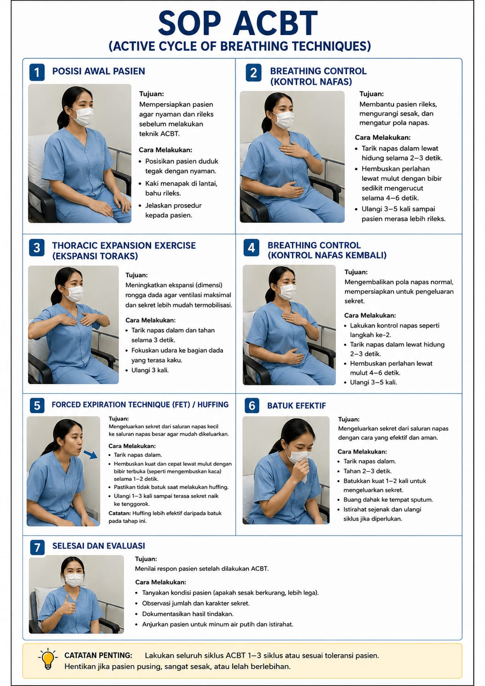

Tabel 2.1 SOP (ACBT)
No | Tahap | Prosedur / Tindakan
1 | Persiapan alat | Menyiapkan alat yang diperlukan seperti tisu, masker, handscoon (sarung tangan), dan lembar observasi.
2 | Persiapan lingkungan | Mengatur lingkungan yang nyaman, tenang, dan memiliki ventilasi yang baik.
3 | Identifikasi pasien | Melakukan identifikasi pasien sesuai prosedur (nama, umur, atau nomor rekam medis).
4 | Edukasi pasien | Menjelaskan tujuan dan prosedur ACBT kepada pasien agar pasien dapat bekerja sama selama latihan.
5 | Cuci tangan | Melakukan cuci tangan sesuai prosedur sebelum tindakan.
6 | Posisi pasien | Mengatur posisi pasien dalam posisi semi-Fowler atau duduk tegak untuk memaksimalkan ekspansi paru.

Tahap Pelaksanaan ACBT
No | Komponen | Prosedur / Tindakan
7 | Breathing Control | Meminta pasien bernapas secara perlahan dan rileks menggunakan diafragma (melalui hidung, keluar melalui mulut) selama ± 20–30 detik. Tujuan: menstabilkan pernapasan dan mengurangi sesak.
8 | Thoracic Expansion Exercise | Meminta pasien menarik napas dalam secara perlahan melalui hidung, tahan napas selama 2–3 detik, kemudian hembuskan perlahan melalui mulut. Dilakukan sebanyak 3–5 kali.
9 | Breathing Control | Mengulang kembali pernapasan rileks selama ± 20–30 detik untuk mencegah kelelahan dan bronkospasme.
10 | Thoracic Expansion (ulang) | Mengulangi latihan napas dalam sebanyak 3–5 kali untuk membantu mobilisasi sekret dari saluran napas kecil.
11 | Forced Expiration Technique (Huffing) | Meminta pasien melakukan huffing (hembusan napas kuat dengan mulut terbuka) sebanyak 1–2 kali, kemudian lanjutkan dengan batuk efektif untuk mengeluarkan sekret.
12 | Siklus ACBT | Mengulangi siklus (breathing control → thoracic expansion → huffing) selama ± 10–15 menit atau sampai sekret keluar.

Tahap Terminasi
No | Tahap | Prosedur / Tindakan
13 | Evaluasi pasien | Menilai perubahan kondisi pasien seperti frekuensi napas (respiratory rate), tingkat sesak napas, dan jumlah sekret yang keluar.
14 | Istirahat pasien | Memberikan waktu istirahat kepada pasien setelah latihan selesai.
15 | Pembersihan | Membersihkan alat dan membuang sekret sesuai prosedur.
16 | Cuci tangan | Melakukan cuci tangan setelah tindakan.
17 | Dokumentasi | Mencatat waktu pelaksanaan, respon pasien, perubahan respiratory rate, dan jumlah sputum yang keluar.
  - Hubungan Terapi ACBT terhadap Respiratory Rate pada Pasien Pneumonia

Pneumonia adalah infeksi yang terjadi pada jaringan paru-paru yang berakibat pada peradangan di alveoli dan peningkatan produksi lendir. Akumulasi lendir di saluran pernapasan dapat menyebabkan penyumbatan, gangguan dalam pertukaran gas, serta penurunan kadar oksigen dalam darah. Keadaan ini memacu peningkatan usaha bernapas, sehingga tubuh beradaptasi dengan meningkatkan frekuensi respirasi. Hal ini menyebabkan mereka yang menderita pneumonia sering mengalami pernapasan cepat dan kesulitan bernapas. Setelah lendir menjadi lebih cair, proses dilanjutkan dengan Teknik Siklus Pernapasan Aktif (ACBT) yang memiliki tiga tahap, yaitu pengendalian pernapasan, latihan pemanjangan thoraks, dan teknik pembuangan udara paksa (huffing). Metode ini berperan dalam memindahkan lendir dari saluran pernapasan kecil ke dalam saluran yang lebih besar untuk kemudian dikeluarkan dengan batuk yang efektif. ACBT mendukung pengeluaran lendir dengan cara yang efisien. Pengurangan lendir akan berkontribusi pada perbaikan ventilasi alveoli, peningkatan oksigen dalam darah, penurunan resistensi saluran napas, serta pengurangan fungsi otot pernapasan. Dengan demikian, ACBT berpotensi menurunkan frekuensi pernapasan pada pasien pneumonia.(Sugiyono, 2022)

2.5 Jurnal Terkait

Table 2.2 Jurnal Terkait
No | Autors | Judul | Metode penelitian | Hasil
1. | Asti Permata Yunisa Wabang (2024) | Jurnal 1:  Penerapan Terapi Inhalasi Nebulizerpada Pasein dengan Bersihan Jalan Napas Tidak Efektif Akibat Community-AcquiredPneumonia | Metode : penelitian kuantitatif  Desain : penelitian studi kasus (case study), yaitu pendekatan kualitatif yakni peneliti mengeksplorasi kehidupan nyata melalui pengumpulan data yang mendalam dimana satuan penelitian adalah kasus tunggal. | didapatkan hasil bahwa hasil pengkajian yang didapatkan pada pasien dengan Pneumoniayaitu adanya keluhan batuk, sesak napas, hipersekresi yang tampak tidak dapat menghasilkan sekret, terdapat ronkhi, dan frekuensi napas cepat.
2 | Diana Agustina  (2022) | Jurnal 2:  IMPLEMENTASI BATUK EFEKTIF PADA PASIEN PNEUMONIA DENGAN  MASALAH GANGGUAN OKSIGENASI | Metode : desain deskriptif  Populasi : 2 responden Sample : - | Hasil penelitian  menunjukkan RR pasien sebelum diberikan implementasi sebesar 24 x/menit sedangkan  RR setelah diiberikan implementasi batuk efektif selama 3 x 24 jam menjadi 20x/menit
3 | Amna Zafar (2025) | Jurnal 3:  Postural DrainagewithActive Cycle Breathing Techniquein Patients with Adult Pneumonia | Metode : uji coba terkontrol  Populasi : 32 responden | Tujuan untuk menentukan efektivitas komperatif drainase postural saja versus drainase postural yang dikombinaksikan dengan acbt pada saturasi oksigen
4 | Lutmayanda Rinsi Harcahya  (2023) | Jurnal 4:  PENERAPAN TERAPI ACTIVE CYCLE OF BREATHING TECHNIQUE (ACBT) UNTUK MENINGKATKAN KEEFEKTIFAN BERSIHAN JALAN NAPAS PADA PASIEN DENGAN PENYAKIT PNEUMONIA DI RUANG GARDENA RSD dr. SOEBANDI JEMBER | Metode : desain studi kasus  Responden : seluruh pasien pneumonia | Pengkajian pada pasien menunjukkan adanya gejala sesak napas dan batuk produktif. Diagnosa keperawatan yang teridentifikasi adalah bersihan jalan napas tidak efektif, pola pernapasan tidak efektif, dan perfusi perifer tidak efektif. Penerapan ACBT, bersama dengan intervensi non farmakologis active cycle breathing technique menghasilkan peningkatan pembersihan jalan napas dan pola pernapasan yang efektif pada pasien..
5 | Nurhasanah Ummi (2025) | Jurnal 5:  PENERAPAN PEMBERIAN NEBULIZER PADA PASIENPNEUMONIADI RUMAH SAKIT TKII PUTRI HIJAU MEDAN | Metode : deskriptif.  Populasi : 2 pasien | Hasil penelitian ini menunjukkan bahwa dengan penerapan terapi nebulizer dapat mengatasi bersihanjalan nafas tidak efektif pada kedua pasien yang menderita Pneumonia, dan penerapan pemberian nebulizer ini dapat diterapkan dalam praktik keperawatan.

  - Kerangka Teori (skripsi)
Kerangka teori dalam skripsi merupakan dasar konseptual yang berisi kumpulan teori, konsep, dan hasil penelitian terdahulu yang relevan untuk menjelaskan hubungan antar variabel yang diteliti. Kerangka teori berfungsi sebagai pedoman dalam menyusun alur berpikir ilmiah secara sistematis dan logis, serta membantu dalam perumusan hipotesis dan penjelasan hubungan antara variabel independen dan dependen. Penyusunan kerangka teori didasarkan pada kajian literatur dari berbagai sumber ilmiah seperti jurnal, buku, dan penelitian sebelumnya yang relevan dan mutakhir. Kerangka teori yang baik harus mampu menggambarkan keterkaitan antar konsep, sehingga memberikan landasan ilmiah yang kuat dan membuat penelitian lebih terarah. Selain itu, kerangka teori juga berperan dalam mengidentifikasi variabel, menjelaskan hubungan antar variabel, serta menjadi dasar dalam interpretasi hasil penelitian, sehingga meningkatkan validitas dan kredibilitas penelitian.(Hanifah, Salsabillah, Fitri, & Febriani, 2025)

Faktor resiko
- Faktor individu:
- Usia ekstrem (bayi, balita dan lansia)
- Status gizi buruk dan malnutrisi
- Riwayat penyakit menyerta mis: DM, asma, PPOK, penyakit jantung dan HIV/AIDS
- Faktor lingkungan:
- Ventilasi buruk
- Kepadatan hunian tinggi
- Faktor sosial:
- Kontak erat dengan penderita
Faktor yang mempengaruhi respiratory rate
- Faktor internal
- Usia
- Kondisi Kesehatan
- Suhu tubuh
- Status gizi
- Kondisi emosional
- Faktor eksternal
- Aktivitas fisik
- Lingkungan
- Kebiasaan merokok
Pneumonia
Infeksi mikroorganisme
- Melalui udara (airborne)
- Percikan ludah (droplet)

Manifestasi Klinis
- Batuk produktif
- Sesak napas
- Peningkatan respiratory rate
• Penurunan saturasi oksigen

Respiratory Rate

Teknik ACBT (Active Cycle of Breathing Technique)
- Breathing control
- Thoracic expansion
- Forced expiration

- Sekret keluar lebih efektif
- Jalan napas bersih
- Penurunan respiratory rate
- Perbaikan fungsi pernapasan

Gambar 2.1 Kerangka Teori

  - Kerangka Konsep
Kerangka konsep adalah gambaran hubungan antara variabel atau konsep dalam suatu penelitian yang disusun secara sistematis untuk menjelaskan alur berpikir peneliti. Sehingga memberikan gambaran mengenai asumsi peneliti terhadap mekanisme atau proses yang mendasari hubungan antar variabel tersebut (Sugiyono, 2022)

Faktor resiko
- Faktor individu:
- Usia ekstrem (bayi, balita dan lansia)
- Status gizi buruk dan malnutrisi
- Riwayat penyakit menyerta mis: DM, asma, PPOK, penyakit jantung dan HIV/AIDS
- Faktor lingkungan:
- Ventilasi buruk
- Kepadatan hunian tinggi
- Faktor sosial:
- Kontak erat dengan penderita

Faktor Resiko Respiratory Rate
- Faktor penyakit:
- Infeksi paru
- Penyakit paru kronis
- Gagal jantung
- Faktor fisiologis:
- Usia
- Jenis kelamin
- Aktifitas fisik
- Faktor lingkungan:
- Ketinggian tempat
- Asap rokok/polusi udara
- Posisi tubuh

Pasien Pneumonia
Respiratory Rate sebelum pemberian ACBT

Pemberian ACBT
Respiratory Rate sesudah ACBT

: Diteliti

: Tidak Diteliti
Gambar 2.2 Kerangka Konseptual

2.8 Hipotesis Penelitian
Hipotesis merupakan dugaan atau pernyataan sementara yang diajukan sebelum melakukan pengujian data empiris dan dirumuskan berdasarkan teori, observasi awal, atau temuan penelitian sebelumnya. Hipotesis berfungsi sebagai prediksi yang dapat diuji mengenai hubungan antar variabel yang akan diteliti, sehingga menjadi dasar dalam merancang metode pengumpulan data serta analisis statistik untuk menentukan apakah hubungan tersebut benar adanya atau tidak (Ghasemi, Hosseinpanah, Kashfi, & Bahadoran, 2025).
Hipotesis pada proposal penleitian ini adalah:
  - Hipotesis Alternatif (HA) : Terdapat pengaruh terapi Active Cycle of Breathing Technique (ACBT) terhadap respiratory rate pada pasien pneumonia.

BAB III

METODE PENELITIAN
  - Desain penelitian
Penelitian ini menerapkan metode kuantitatif dengan desain pra-eksperimental, yang mengambil pendekatan one group pretest-posttest design. Tujuan dari desain penelitian ini adalah untuk mengevaluasi dampak terapi yang memadukan Active Cycle of Breathing Technique (ACBT) pada laju pernapasan pasien pneumonia. Dalam desain ini, peneliti melaksanakan pengukuran laju pernapasan sebelum intervensi dilakukan (pretest), selanjutnya responden menerima terapi ACBT, dan setelah intervensi, pengukuran laju pernapasan dilakukan kembali (posttest). Hasil pengukuran sebelum dan sesudah intervensi kemudian dianalisis untuk mengetahui adanya perubahan pada laju pernapasan pasien pneumonia. Penelitian ini tidak melibatkan kelompok kontrol, sehingga semua responden menerima perlakuan yang sama. Desain one group pretest-posttest dipilih karena sesuai untuk mengevaluasi dampak suatu tindakan atau intervensi terhadap variabel yang diteliti melalui pengukuran sebelum dan setelah perlakuan pada kelompok yang sama (Brambullo et al., 2022).
  - Populasi, Sampling dan Sampel
    - Populasi
Populasi dalam penelitian ini adalah seluruh pasien dengan diagnosis Pneumonia yang menjalani perawatan di ruang rawat inap. Populasi merupakan keseluruhan subjek yang memiliki karakteristik tertentu sesuai dengan tujuan penelitian dan menjadi sasaran generalisasi hasil penelitian. Dalam konteks penelitian ini, populasi difokuskan pada pasien Pneumonia yang mengalami gangguan sistem pernapasan, khususnya peningkatan respiratory rate, sehingga relevan dengan intervensi terapi Active Cycle of Breathing Technique (ACBT).(Sugiyono, 2022). Populasi dalam penelitian ini adalah 40 pasien Pneumonia yang menjalani terapi di RSI Sakinah Mojokerto.
    - Sampling
Teknik pengambilan sampel yang diterapkan dalam studi ini adalah purposive sampling. Purposive sampling adalah metode pengumpulan sampel yang dilakukan dengan mempertimbangkan atau mengikuti kriteria tertentu yang telah ditentukan oleh peneliti sesuai dengan tujuan dari penelitian itu sendiri. Dalam penelitian ini, sampel diambil dari pasien yang menderita pneumonia yang memenuhi kriteria inklusi, seperti pasien yang menunjukkan peningkatan dalam laju pernapasan, bersedia menjadi subjek penelitian, dan menjalani terapi Active Cycle of Breathing Technique (ACBT). Metode ini dipilih karena tidak semua pasien pneumonia dalam kondisi yang sesuai dengan kriteria penelitian, maka peneliti memilih responden yang dianggap dapat memberikan informasi sesuai dengan maksud dari penelitian.(Sugiyono, 2022)
Untuk meinimalkan terjadinya bias dalam hasil penelitian, peneliti mentapkan kriteria inklusi dan kriteria eksklusi. Kriteria inklusi merupakan karakteristik umum yang harus dimiliki oleh subjek penelitian dari populasi target yang dapat dijangkau dan diteliti. Sementara itu, kriteria eksklusi digunakan untuk menentukan subjek yang dikeluarkan dari penelitian meskipun memenuhi kriteria inklusi, berdasarkan pertimbangan tertentu.
Kriteria sampel pada penelitian meliputi:
- Kriteria Inklusi
- Pasien dengan diagnosis medis pneumonia
- Pasien yang mengalami peningkatan respiratory rate
- Pasien dengan kondisi sadar dan kooperatif
- Pasien yang bersedia menjadi responden penlitian dengan menandatangani informed consent
- Pasien usia dewasa sesuai dengan kriteria peneliti
- Pasien yang mampu mengikuti prosedur terapi Active Cycle of Breathing Technique (ACBT)
- Pasien yang dirawat di ruang rawat inap selama periode penelitian
- Kriteria Eksklusi
  - Pasien pneumonia dengan kondisi kegawatan atau gagal napas berat
  - Pasien yang menggunkan ventilator mekanik
  - Pasien dengan gangguan kesadaran
  - Pasien yang memiliki penyakit paru lain yang berat, seperti edema paru atau kanker paru
  - Pasien yang tidak mampu mengikuti prosedur Active Cycle of Breathing Technique (ACBT )
  - Pasien yang menolak menjadi responden penlitian
  - Pasien yang kondisinya memburuk selama penelitian berlangsung
  - Pasien yang menggunkan masker

    - Sampel

Sampel adalah bagian dari populasi yang mewakili seluruh karakteristik dari populasi. Sebuah populasi dengan kuantitas besar dapat diambil sebagian dengan kualitas sampel yang mewakili sama persis dengan kualitas dari populasi (A.Maolani, 2022). Pada penelitian ini, setelah dilakukan penyaringan berdasarkan kriteria inklusi, diperoleh sampel sebanyak 35 responden. Pada saat pelaksanaan penelitian, terdapat 3 responden yang menyatakan tidak bersedia berpartisipasi dan 2 responden memakai masker sederhana sehingga jumlah responden yang mengikuti penelitian menjadi 35 responden.
  - Identifikasi Variabel dan Definisi Operasional
    - Indentifikasi Variabel
Variabel dalam penelitian merupakan aspek yang ditetapkan peneliti untuk diukur dan dianalisis guna menjawab pertanyaan penelitian dan menarik kesimpulan berdasarkan data (Sugiyono, 2022). Pada penelitian ini terdapat dua variabel, yaitu variabel independent dan variabel dependen. Variabel independent adalah faktor yang dianggap sebagai penyebab atau yang dimanipulasi untuk melihat pengaruhnya terhadap variabel yang nilainya dipengaruhi oleh variabel independent dan digunakan untuk mengukur hasil perubahan tersebut.
Variabel yang terdapat di dalam penelitian ini diantaranya:
- Variabel Independent adalah variabel yang mempengaruhi atau menjadi penyebab perubahan pada variabel lain : Terapi Active Cycle of Breathing Technique (ACBT)
- Variabel Dependen adalah variabel yang dipengaruhi atau menjadi akibat dari variabel independen : Respiratory rate
    - Definisi operasional
Definisi operasional dalam penelitian adalah interpretasi konkret dari variabel yang digunakan, yang menjelaskan cara pengukuran , alat ukur, dan indikatornya sehingga variabel yang bersifat teoretis dapat diobservasi dan diukur secara nyata dalam penelitian. Definisi operasional memungkinkan variabel menjadi jelas, terukur, dan dapat diuji secara empiris dalam konteks penelitian (Sugiyono, 2022)
Tabel 3.1 Definisi Operasional Active Cycle Of Breathing Techingue
No | Variabel | Definisi Operasional | Indikator | Alat Ukur | Skala
1 | Terapi ACBT (Variabel Independen) | Terapi ACBT merupakan intervensi fisioterapi dada yang terdiri dari breathing control, thoracic expansion exercise, dan forced expiration technique yang diberikan kepada pasien pneumonia sesuai Standar Operasional Prosedur (SOP). | 1. Breathing control 2. Thoracic expansion exercise 3. Forced expiration technique (huffing) 4. Pelaksanaan sesuai urutan SOP | SOP ACBT dan lembar observasi | nominal
2 | Respiratory Rate (Variabel Dependen) | Respiratory rate adalah jumlah frekuensi napas pasien pneumonia yang dihitung selama 1 menit dalam keadaan istirahat, sebelum dan sesudah diberikan terapi ACBT. | 1. Jumlah frekuensi napas sebelum ACBT (pretest) 2. Jumlah frekuensi napas sesudah ACBT (posttest) | Lembar observasi dan stopwatch/jam dengan penunjuk detik | Rasio

  - Pengumpulan Data
    - Instrumen penelitian
Instrumen penelitian yang digunakan dalam penelitian ini adalah lembar observasi untuk mengukur respiratory rate pada pasien pneumonia sebelum dan sesudah pemberian terapi Active Cycle of Breathing Technique (ACBT). Lembar observasi digunakan untuk mencatat identitas responden, hasil pengukuran frekuensi napas (respiratory rate), kondisi pernapasan pasien, serta pelaksanaan intervensi yang diberikan. Pengukuran respiratory rate dilakukan dengan menghitung jumlah pernapasan pasien selama satu menit menggunakan stopwatch atau jam dengan penunjuk detik. Selain itu, peneliti juga menggunakan Standar Operasional Prosedur (SOP) terapi Active Cycle of Breathing Technique (ACBT) sebagai pedoman dalam pelaksanaan intervensi agar tindakan yang diberikan sesuai prosedur dan dilakukan secara konsisten pada setiap responden.(Sugiyono, 2022)
    - Lokasi dan Waktu Penelitian

Lokasi penelitian berada di RSI Sakinah kabupaten Mojokerto, Waktu pelaksanaan penelitian dilaksanakan pada bulan Juli 2026.
    - Prosedur Penelitian
- Peneliti melakukan pengajuan fenomena dan judul penelitian kepada pembimbing I dan pembimbing II. Setelah mendapatkan persetujuan (ACC), judul penelitian diajukan untuk skrining di Program Studi dan dinyatakan lulus uji skrining.
- Setelah proposal disetujui, peneliti mengurus surat izin penelitian dari institusi pendidikan dan mengajukan permohonan izin ke pihak rumah sakit tempat penelitian. Selanjutnya peneliti mengajukan ethical clearance ke Komite Etik Penelitian Kesehatan (KEPK). Setelah izin diperoleh, peneliti melakukan koordinasi dengan kepala ruangan terkait teknis dan jadwal pelaksanaan penelitian.
- Peneliti menentukan sampel pada penelitian ini adalah sebagaian pasien pneumonia yang menjalani terapi di RSI Sakinah Mojokerto dengan teknik purposive sampling, yaitu memilih pasien pneumonia yang memenuhi kriteria inklusi dan tidak termasuk dalam kriteria eksklusi hingga jumlah sampel terpenuhi.
- Peneliti menemui calon responden secara langsung untuk menjelaskan maksud dan tujuan penelitian. Responden yang bersedia diminta menandatangani lembar informed consent sebagai bentuk persetujuan menjadi partisipan penelitian.
- Sebelum diberikan intervensi, peneliti melakukan pengukuran respiratory rate awal (pretest) dengan cara menghitung frekuensi napas selama 1 menit menggunakan stopwatch. Pengukuran dilakukan dalam kondisi pasien istirahat dan dicatat pada lembar observasi.
- Setelah pengukuran pretest, peneliti memberikan intervensi berupa terapi Active Cycle of Breathing Technique (ACBT) selama ±10–15 menit yang meliputi breathing control, thoracic expansion exercise, dan forced expiration technique.
- Setelah intervensi selesai, peneliti kembali melakukan pengukuran respiratory rate (posttest) dengan metode yang sama untuk mengetahui perubahan frekuensi napas setelah pemberian terapi.
- Seluruh data yang diperoleh dicatat dalam lembar observasi, kemudian dilakukan pengolahan dan analisis data untuk mengetahui pengaruh terapi ACBT terhadap respiratory rate pada pasien pneumonia

Kerangka Kerja
Populasi
Seluruh pasien Pneumonia berjumlah 40 pasien yang menjalani perawatan di RSI Sakinah Kab.Mojokerto bulan Juli

Sampling
Teknik pengambilan sampel menggunakan Purposive Sampling, yaitu pasien yang memenuhi kriteria inklusi dan tidak termasuk kriteria eksklusi dipilih sebagai responden hingga jumlah sampel terpenuhi.

Sampel
35 pasien pneumonia yang menjalani terapi di RS Sakinah pada bulan Juli

Pengumpulan Data
Data dikumpulkan menggunakan lembar observasi respiratory rate dengan pengukuran sebelum (pretest) dan sesudah (posttest) intervensi.

Pengolahan Data
Editing, Coding, Scoring, dan Tabulating

Analisis Data
Analisis menggunakan Uji Paired T-Test (jika data normal) atau Uji Wilcoxon (jika data tidak normal) dengan tingkat signifikansi α = 0,05.

Hasil Penelitian
Terdapat pengaruh terapi ACBT terhadap penurunan respiratory rate pada pasien pneumonia

Gambar 3.1 Kerangka Kerja Penelitian
  - Analisa Data
    - Teknik Pengolahan Data
Setelah data terkumpul maka akan dilakukan pengolahan data melalui tahapan Editing, Coding, Skoring dan Tabulating.
- Teknik Pengolahan Data
Editing merupakan proses pemeriksaan kembali data yang telah diperoleh dari hasil pengukuran menggunakan lembar observasi. Pada tahap ini, peneliti meneliti kelengkapan data seperti hasil pengukuran respiratory rate sebelum (pretest) dan sesudah (posttest) intervensi. Peneliti memastikan bahwa seluruh data telah terisi dengan lengkap, jelas, dan tidak terdapat kesalahan pencatatan sehingga data dapat digunakan untuk tahap selanjutnya.
- Coding (Pengkodean)
Coding adalah proses pemberian kode pada setiap data yang telah dikumpulkan untuk mempermudah proses pengolahan dan analisis data. Pada penelitian ini, data yang telah dikumpulkan akan diberikan kode secara manual sebelum dimasukkan ke dalam program komputer yaitu SPSS versi 26. Pengkodean dilakukan untuk memudahkan klasifikasi data, tabulasi, serta analisis statistik.
Berikut adalah kode dalam penelitian ini:

- Data Umum
- Jenis Kelamin
Laki-laki = 1
Perempuan = 2
- Usia
18–40 tahun = 1
41–60 tahun = 2
60 tahun = 3
- Pendidikan
SD = 1
SMP = 2
SMA = 3
Perguruan Tinggi = 4
- Total skor
- Nilai RR sebelum intervensi (pretest)
- Nilai RR sesudah intervensi (posttest)
  - Skoring
Skoring merupakan tahap pemberian nilai terhadap hasil pengukuran respiratory rate. Nilai diberikan berdasarkan jumlah frekuensi napas per menit yang diperoleh saat pretest dan posttest. Skor ini digunakan untuk melihat perubahan kondisi respirasi setelah pemberian terapi Active Cycle of Breathing Technique (ACBT).

  - Tabulating
Tabulating merupakan tahap penyusunan data ke dalam bentuk tabel setelah proses editing, coding, dan skoring selesai dilakukan. Pada penelitian ini, data yang telah diberi kode dan skor, baik data umum (jenis kelamin, usia, pendidikan, dan lama menjalani terapi) maupun data khusus berupa hasil pengukuran respiratory rate sebelum (pretest) dan sesudah (posttest) intervensi, dikelompokkan sesuai dengan variabel penelitian. Data tersebut kemudian disajikan dalam bentuk tabel distribusi frekuensi dan tabel perbandingan untuk melihat perubahan nilai respiratory rate setelah pemberian terapi Active Cycle of Breathing Technique (ACBT). Proses tabulasi ini bertujuan untuk mempermudah peneliti dalam melakukan analisis statistik serta menginterpretasikan hasil penelitian. Tabulasi data dilakukan dengan menggunakan program SPSS versi 26 for Windows 11 agar data tersusun secara sistematis, rapi, dan akurat.
    - Analisa Data
Menurut (Sugiyono, 2022) Analisis data merupakan proses pengolahan data yang telah dikumpulkan untuk menjawab tujuan penelitian, yaitu mengetahui pengaruh terapi Active Cycle of Breathing Technique (ACBT) terhadap respiratory rate pada pasien pneumonia. Analisis data dalam penelitian ini meliputi analisis univariat dan bivariat.
- Analisis Univariat
Analisis univariat digunakan untuk mendeskripsikan karakteristik responden dan variabel penelitian. Data yang dianalisis meliputi data umum seperti jenis kelamin, usia, pendidikan, dan lama menjalani terapi, serta data khusus berupa nilai respiratory rate. Hasil analisis disajikan dalam bentuk tabel distribusi frekuensi, persentase (%), mean, dan standar deviasi untuk memberikan gambaran umum mengenai karakteristik responden dan kondisi respiratory rate sebelum dan sesudah intervensi.
- Analisis Bivariat
Analisis bivariat digunakan untuk mengetahui pengaruh terapi Active Cycle of Breathing Technique (ACBT) terhadap perubahan respiratory rate sebelum dan sesudah intervensi. Sebelum dilakukan uji hipotesis, terlebih dahulu dilakukan uji normalitas data menggunakan uji Shapiro-Wilk untuk mengetahui apakah data berdistribusi normal atau tidak.
- Jika data berdistribusi normal (p > 0,05), maka digunakan uji Paired T-Test
- Jika data tidak berdistribusi normal (p < 0,05), maka digunakan uji Wilcoxon Signed Rank Test
- Analisis data dilakukan menggunakan program SPSS versi 26 dengan tingkat kepercayaan 95% dan nilai signifikansi α = 0,05.
  - Etika penelitian
Dalam bidang Ilmu Keperawatan, sebagian besar penelitian melibatkan manusia sebagai responden, sehingga peneliti wajib memahami serta menerapkan prinsip-prinsip etika penelitian secara benar, Etika didalam melakukan penelitian berpegang teguh pada prinsip berikut ini:
- Perizinan
- Peneliti terlebih dahulu mengajukan permohonan persetujuan etik penelitian kepada Universitas Bina Sehat PPNI Mojokerto
- Setelah memperoleh persetujuan etik, peneliti mengajukan izin penelitian kepada pihak rumah sakit terkait. Apabila izin telah diberikan, maka peneliti dapat melaksanakan penelitian, termasuk membagikan kuesioner kepada responden dengan tetap menjunjung tinggi prinsip-prinsip etika penelitian.
- Informed Consent
Informed consent merupakan bentuk persetujuan yang diberikan oleh calon responden setelah memperoleh penjelasan lengkap mengenai penelitian. Peneliti memberikan lembar penjelasan yang berisi identitas peneliti, tujuan, serta manfaat penelitian. Selanjutnya, calon responden diminta menandatangani lembar persetujuan sebagai tanda kesediaan berpartisipasi. Apabila calon responden menolak, peneliti wajib menghormati keputusan tersebut dan tidak diperkenankan melakukan paksaan karena setiap individu memiliki hak untuk menentukan keterlibatannya dalam penelitian.
- Anonimity (Tanpa nama)
Dalam penelitian ini, identitas responden tidak dicantumkan secara lengkap. Peneliti hanya menggunakan inisial atau kode tertentu sebagai bentuk perlindungan terhadap privasi responden.
- Confidentiality (Kerahasiaan)
Peneliti menjamin kerahasiaan seluruh informasi yang diperoleh dari responden. Data yang dikumpulkan hanya akan digunakan untuk kepentingan penelitian dan tidak akan disajikan dalam bentuk apa pun yang dapat mengungkap identitas pribadi responden.
3.7 Keterbatasan Penelitian
Penelitian ini memiliki beberapa keterbatasan, salah satunya adalah :
- Adanya potensi bias selama penelitian akibat pemberian obat bronkodilator sebelum dilakukan intervensi ACBT. Kondisi tersebut dapat memengaruhi nilai respiratory rate, sehingga perubahan yang terjadi tidak sepenuhnya disebabkan oleh intervensi ACBT.
- Penelitian ini hanya mengukur satu parameter yaitu respiratory rate (RR), sehingga belum menggambarkan secara menyeluruh efektivitas terapi ACBT terhadap kondisi respirasi pasien. Parameter lain seperti saturasi oksigen (SpO₂), volume sputum, tingkat sesak napas, atau fungsi paru belum dievaluasi dalam penelitian ini.
- Penelitian ini menggunakan desain pra-eksperimental (one group pretest-posttest) tanpa kelompok kontrol, sehingga perubahan respiratory rate yang terjadi setelah pemberian terapi ACBT belum sepenuhnya dapat dipastikan hanya disebabkan oleh intervensi tersebut, karena masih terdapat faktor lain yang dapat memengaruhi hasil penelitian.

BAB IV

HASIL DAN PEMBAHASAN

Bab ini berisi tentang penelitian dan pembahasan mengenai pengaruh terapi Active Cycle of Breathing Technique (ACBT) Terhadap respiratory rate pada pasien pneumonia. Hasil penelitian ini menjelaskan tentang data umum dan khusus.
- Hasil penelitian
    - Gambaran Umum Lokasi Penelitian
Penelitian ini dilaksanakan di Rumah Sakit Islam Sakinah Mojokerto yang merupakan salah satu fasilitas pelayanan kesehatan swasta berbasis Islam di Kota Mojokerto. RSI Sakinah Mojokerto merupakan rumah sakit umum tipe C yang berafiliasi dengan Nahdlatul Ulama Cabang Mojokerto. Rumah sakit ini didirikan pada 17 Romadlon 1410 H atau bertepatan dengan 12 April 1990 dan berlokasi di Jl. RA Basuni No.12, Sooko, Kabupaten Mojokerto. RSI Sakinah Mojokerto telah memperoleh akreditasi tingkat paripurna sebagai bentuk komitmen dalam menjaga mutu pelayanan kesehatan. Rumah sakit ini menyediakan berbagai layanan unggulan untuk memenuhi kebutuhan pasien, antara lain Poli Exclusive, MRI, Emergency Room, , Slimcare Center, NICU, Farmasi, Endoscopy, PONEK, Surgery Room, Hemodialisis, Laboratory, serta Intensive Care Unit/Intensive Cardiac Care Unit (ICU/ICCU). RSI Sakinah Mojokerto memiliki beberapa ruang rawat inap yang melayani pasien penyakit dalam, termasuk Ruang Sunan Bonang sebagai lokasi penelitian. Ruangan ini menangani pasien dengan berbagai penyakit medis, termasuk penyakit sistem respirasi seperti asma.
Pemilihan lokasi penelitian di Ruang Sunan Bonang didasarkan pada tingginya jumlah pasien asma yang menjalani perawatan sehingga sesuai dengan karakteristik populasi penelitian.
    - Data Umum
Data umum dalam penelitian ini meliputi karakteristik responden yang terdiri dari jenis kelamin, usia, pendidikan, diagnosis pneumonia, lama dirawat.
Tabel 4.1 Distribusi frekuensi berdasarkan karakteristik responden penderita pneumonia di ruang rawat inap sunan bonang RSI Sakinah.
Karakteristik | Frekuensi | Presentase
Jenis kelamin
Laki- laki | 19 | 54.3
Perempuan | 16 | 45.7
Umur
18-40 tahun | 19 | 54.3
41-69 tahun | 16 | 45.7
Pendidikan
SD | 13 | 37.1
SMP | 6 | 17.1
SMA | 16 | 45.7
Total | 35 | 100

Berdasarkan jenis kelamin, sebagian besar responden berjenis kelamin laki-laki yaitu sebanyak 19 responden (54,3%), sedangkan hampir setengahnya berjenis kelamin perempuan yaitu sebanyak 16 responden (45,7%).
Berdasarkan umur, sebagian besar responden berusia 18–40 tahun yaitu sebanyak 19 responden (54,3%), sedangkan hampir setengahnya berusia 41–69 tahun yaitu sebanyak 16 responden (45,7%).
Berdasarkan pendidikan, hampir setengahnya responden berpendidikan SMA yaitu sebanyak 16 responden (45,7%), sebagian kecil berpendidikan SD yaitu sebanyak 13 responden (37,1%), dan sebagian kecil lainnya berpendidikan SMP yaitu sebanyak 6 responden (17,1%).

4.1.3 Data Khusus
4.1.3.1 Respiratory Sebelum Intervensi ACBT
Tabel 4.2 Distribusi Frekuensi Respiratory Sebelum ACBT.
 | Mean | Min-max | Std. deviation
RR pre-test | 23.60 | 22-27 | 1,311

Berdasarkan Tabel 4.2 diketahui bahwa respiratory rate (RR) sebelum diberikan intervensi Active Cycle of Breathing Technique (ACBT) memiliki nilai rata-rata sebesar 23,60 kali/menit dengan standar deviasi 1,311. Nilai RR terendah sebesar 22 kali/menit dan nilai tertinggi sebesar 27 kali/menit. Hasil tersebut menunjukkan bahwa frekuensi pernapasan pasien pneumonia sebelum diberikan intervensi ACBT cenderung mengalami peningkatan, dengan rata-rata RR sebesar 23,60 kali/menit.

4.1.3.2 Respiratory Sesudah Intervensi ACBT
Tabel 4.3 Distribusi Frekuensi Respiratory Sesudah ACBT
 | Mean | Min-max | Std. deviation
RR post-test | 19.00 | 18-20 | 1.268
Berdasarkan Tabel 4.3 diketahui bahwa respiratory rate (RR) setelah diberikan intervensi Active Cycle of Breathing Technique (ACBT) memiliki nilai rata-rata sebesar 19,00 kali/menit dengan standar deviasi sebesar 1,268. Nilai RR terendah sebesar 18 kali/menit dan nilai tertinggi sebesar 20 kali/menit. Hasil tersebut menunjukkan bahwa setelah diberikan intervensi ACBT terjadi penurunan frekuensi pernapasan pada pasien pneumonia. Jika dibandingkan dengan rata-rata RR sebelum intervensi sebesar 23,60 kali/menit, rata-rata RR setelah intervensi mengalami penurunan sebesar 4,60 kali/menit, sehingga frekuensi pernapasan menjadi lebih mendekati rentang normal.

    - Analisis Pengaruh Terapi ACBT Terhadap Respiratory Rate Pada Pasien Pneumonia
Tabel 4.4 Analisis perubahan respiratory sebelum dan sesudah ACBT
Variabel | Pengukuran | Mean | Median | Standar Deviasi | Min-Max
Respiratory rate | Pretest | 23.60 | 24.00 | 1.311 | 22-27
 | Posttest | 19.00 | 20.22 | 1.268 | 18-25
r = 0,854
P-valeu=0,000

Berdasarkan Tabel 4.4 diketahui bahwa respiratory rate sebelum diberikan terapi ACBT memiliki nilai rata-rata 23,60 kali/menit, median 24,00, standar deviasi 1,311 dengan nilai minimum 22 dan maksimum 27. Setelah diberikan terapi ACBT, respiratory rate mengalami penurunan, dengan nilai rata-rata yang lebih rendah dibandingkan sebelum terapi. Nilai r = 0,854 menunjukkan adanya hubungan yang sangat kuat antara pemberian terapi ACBT dengan perubahan respiratory rate pada pasien pneumonia. Hasil uji statistik menunjukkan p-value = 0,000 (p < 0,05), sehingga terdapat perubahan respiratory rate yang signifikan sebelum dan setelah diberikan terapi ACBT. Dengan demikian, secara deskriptif dan statistik terdapat penurunan respiratory rate setelah diberikan terapi ACBT pada pasien pneumonia.

4.2 Pembahasan
    - Respiratory Rate sebelum dilakukan terapi ACBT
Berdasarkan Tabel 4.2 diketahui bahwa respiratory rate (RR) sebelum diberikan intervensi Active Cycle of Breathing Technique (ACBT) memiliki nilai rata-rata sebesar 23,60 kali/menit dengan standar deviasi 1,311. Nilai RR terendah sebesar 22 kali/menit dan nilai tertinggi sebesar 27 kali/menit. Hasil tersebut menunjukkan bahwa frekuensi pernapasan pasien pneumonia sebelum diberikan intervensi ACBT cenderung mengalami peningkatan, dengan rata-rata RR sebesar 23,60 kali/menit.
Menurut teori Guyton dan Hall (2024),pneumonia merupakan infeksi akut pada parenkim paru yang ditandai dengan inflamasi alveoli dan jaringan interstisial. Infeksi yang disebabkan oleh bakteri, virus, atau jamur mengakibatkan alveoli terisi cairan, eksudat, dan debris sel inflamasi sehingga menghambat ventilasi dan pertukaran gas. Akibatnya, difusi oksigen ke kapiler paru menurun dan menyebabkan hipoksemia. Sebagai mekanisme kompensasi, pusat pernapasan di medula oblongata akan meningkatkan frekuensi napas agar kebutuhan oksigen jaringan tetap terpenuhi. Sehingga, peningkatan respiratory rate merupakan salah satu manifestasi klinis utama pada pasien pneumonia. Pedoman dari American Thoracic Society (ATS) dan Infectious Diseases Society of America (IDSA) menjelaskan bahwa inflamasi alveoli menyebabkan gangguan ventilasi-perfusi (ventilation-perfusion mismatch), penurunan oksigenasi, serta peningkatan kerja pernapasan yang ditandai dengan takipnea, dispnea, dan penggunaan otot bantu napas. Selain itu, (Mahmud & Samiun, 2022) juga menyatakan bahwa peningkatan respiratory rate merupakan indikator penting dalam menilai derajat keparahan pneumonia.
Peneliti berpendapat bahwa peningkatan respiratory rate pada pasien pneumonia merupakan respons kompensasi tubuh terhadap gangguan pertukaran gas akibat proses inflamasi pada paru. Akumulasi cairan dan eksudat di alveoli menyebabkan proses oksigenasi terganggu sehingga tubuh meningkatkan frekuensi pernapasan sebagai upaya mempertahankan kebutuhan oksigen jaringan. Menurut pendapat peneliti, semakin berat proses inflamasi dan gangguan ventilasi-perfusi yang terjadi, semakin besar kemungkinan pasien mengalami peningkatan respiratory rate sebagai bentuk kompensasi terhadap gangguan oksigenasi. Respiratory rate tidak hanya menggambarkan adanya gangguan pada sistem pernapasan, tetapi juga dapat menjadi salah satu parameter dalam menilai kondisi klinis dan tingkat keparahan pasien pneumonia. Pemantauan respiratory rate secara berkala dapat membantu tenaga kesehatan mengenali perubahan kondisi pernapasan pasien dan menentukan kebutuhan intervensi yang sesuai.
Berdasarkan karakteristik responden, ditinjau dari segi jenis kelamin sebagian besar responden adalah laki laki sebanyak 19 responden (54,3%). Hampir setegahnya berjenis kelamin perempuan 16 responden (45.7%).
Menurut (Kementerian Kesehatan RI, 2023), Laki-laki cenderung memiliki risiko lebih tinggi mengalami infeksi saluran pernapasan karena lebih sering terpapar faktor risiko, seperti kebiasaan merokok, paparan debu dan polusi di lingkungan kerja, serta konsumsi alkohol di beberapa populasi. Paparan tersebut dapat merusak epitel saluran napas, mengganggu fungsi silia, dan menurunkan mekanisme pertahanan paru sehingga mikroorganisme lebih mudah menginfeksi jaringan paru. Selain faktor lingkungan, hormon seks juga diduga memengaruhi respons imun (Kadel & Kovats 2022). Estrogen pada perempuan diketahui memiliki efek imunoprotektif yang dapat meningkatkan respons imun terhadap infeksi, sedangkan testosteron pada laki-laki cenderung memberikan respons imun yang lebih rendah. Akibatnya, laki-laki lebih rentan mengalami infeksi, termasuk pneumonia. Penelitian (Zeng et al., 2022) melaporkan bahwa laki-laki memiliki risiko lebih tinggi mengalami pneumonia dibandingkan perempuan, dan jenis kelamin laki-laki merupakan salah satu faktor yang berhubungan dengan meningkatnya angka kejadian pneumonia pada orang dewasa. Temuan tersebut juga didukung oleh World Health Organization (2023), yang menyatakan bahwa kejadian pneumonia pada orang dewasa dipengaruhi oleh berbagai faktor risiko, termasuk jenis kelamin, kebiasaan merokok, penyakit penyerta, dan paparan polusi udara.
Menurut peneliti, Sebagian responden laki-laki dalam penelitian ini kemungkinan disebabkan oleh tingginya paparan faktor risiko yang berkaitan dengan aktivitas sehari-hari. Laki-laki pada usia produktif umumnya lebih banyak bekerja di luar rumah sehingga lebih sering terpapar debu, polusi udara, maupun asap rokok. Paparan tersebut dapat menurunkan mekanisme pertahanan saluran napas dan meningkatkan risiko terjadinya infeksi paru. Selain itu, kebiasaan merokok yang lebih banyak ditemukan pada laki-laki juga dapat memperburuk fungsi mukosilier sehingga sekret lebih mudah tertahan di saluran napas dan mempermudah terjadinya pneumonia. Oleh karena itu, jenis kelamin laki-laki dapat menjadi salah satu faktor yang berkontribusi terhadap tingginya kejadian pneumonia pada penelitian ini, meskipun pneumonia tetap dapat terjadi pada perempuan apabila terdapat faktor risiko lain yang menyertainya
Ditinjau dari usia, sebagian besar responden berusia 18–40 tahun sebanyak 19 responden (54,3%). Hampir setenghanya berusia 41-60 tahun sebanyak 16 responden (45.7%).
Menurut teori (owery et al. 2022), Usia merupakan salah satu faktor yang memengaruhi kejadian pneumonia. Pada usia dewasa (18–40 tahun), individu berada pada masa produktif sehingga lebih sering terpapar berbagai faktor risiko, seperti polusi udara, asap rokok, debu di lingkungan kerja, serta mobilitas yang tinggi yang meningkatkan risiko paparan mikroorganisme penyebab infeksi saluran pernapasan. Sementara itu, pada kelompok usia 41–60 tahun mulai terjadi penurunan fungsi fisiologis sistem pernapasan, seperti berkurangnya elastisitas paru, menurunnya efektivitas mekanisme pembersihan mukosilier, dan penurunan respons imun. Kondisi tersebut menyebabkan individu lebih rentan mengalami infeksi paru dan gangguan pertukaran gas. Menurut (Hörberg, Gadolin, Skyvell Nilsson, Gustavsson, & Rudman, 2023), usia merupakan salah satu faktor yang berhubungan dengan insiden dan tingkat keparahan pneumonia karena perubahan fisiologis sistem respirasi serta penurunan daya tahan tubuh dapat meningkatkan kerentanan terhadap infeksi paru. Selain itu, World Health Organization (2023) menjelaskan bahwa meskipun pneumonia lebih sering dikaitkan dengan anak-anak dan lansia, orang dewasa usia produktif juga berisiko mengalami pneumonia apabila memiliki faktor predisposisi seperti merokok, penyakit penyerta, paparan polusi, atau penurunan imunitas
Menurut peneliti, Sebagian besar responden pada kelompok usia 18–40 tahun dalam penelitian ini kemungkinan disebabkan karena kelompok usia tersebut merupakan usia produktif yang memiliki aktivitas tinggi di luar rumah sehingga lebih sering terpapar faktor risiko penyebab pneumonia, seperti polusi udara, asap rokok, dan debu lingkungan. Aktivitas yang padat juga dapat menyebabkan kelelahan dan menurunkan daya tahan tubuh sehingga meningkatkan risiko infeksi saluran pernapasan. Sementara itu, responden pada kelompok usia 41–60 tahun tetap memiliki proporsi yang cukup besar karena pada rentang usia tersebut mulai terjadi penurunan fungsi paru dan sistem imun, sehingga individu lebih mudah mengalami pneumonia. Dengan demikian, usia merupakan salah satu karakteristik yang dapat memengaruhi kerentanan seseorang terhadap kejadian pneumonia.
    - Respiratory Rate setelah dilakukan terapi ACBT
Berdasarkan Tabel 4.3 diketahui bahwa respiratory rate (RR) setelah diberikan intervensi Active Cycle of Breathing Technique (ACBT) memiliki nilai rata-rata sebesar 19,00 kali/menit dengan standar deviasi sebesar 1,268. Nilai RR terendah sebesar 18 kali/menit dan nilai tertinggi sebesar 20 kali/menit. Hasil tersebut menunjukkan bahwa setelah diberikan intervensi ACBT terjadi penurunan frekuensi pernapasan pada pasien pneumonia. Jika dibandingkan dengan rata-rata RR sebelum intervensi sebesar 23,60 kali/menit, rata-rata RR setelah intervensi mengalami penurunan sebesar 4,60 kali/menit, sehingga frekuensi pernapasan menjadi lebih mendekati rentang normal.

Menurut teori (Lewis et al, 2023) Active Cycle of Breathing Technique (ACBT) merupakan teknik fisioterapi dada yang terdiri atas tiga tahapan, yaitu breathing control, thoracic expansion exercise, dan forced expiratory technique (huffing). Breathing control membantu pasien mengatur pola napas agar lebih terkontrol dan teratur, thoracic expansion exercise dilakukan melalui inspirasi yang lebih dalam untuk meningkatkan ekspansi dada dan ventilasi alveoli, sedangkan forced expiratory technique (huffing) membantu memobilisasi sekret dari saluran napas perifer menuju saluran napas yang lebih besar sehingga lebih mudah dikeluarkan. Berkurangnya sekret menyebabkan jalan napas menjadi lebih terbuka dan resistensi aliran udara menurun, sehingga ventilasi paru menjadi lebih optimal. Ventilasi alveoli yang membaik akan mendukung keseimbangan ventilasi-perfusi dan meningkatkan proses pertukaran oksigen serta karbon dioksida. Peningkatan oksigenasi membuat kebutuhan tubuh untuk mempertahankan frekuensi napas yang tinggi sebagai mekanisme kompensasi menjadi berkurang (Guyton & Hall 2023). Teori tersebut didukung oleh penelitian Lewis, Williams, dan Olds (2022) yang menunjukkan bahwa ACBT efektif membantu pembersihan sekret pada pasien dengan gangguan respirasi. Penelitian Naibaho dan Kabeakan (2024) juga menunjukkan adanya pengaruh ACBT terhadap penurunan respiratory rate pada pasien tuberkulosis paru. Penelitian Sawitri, Yuniarti, dan Pratiwi (2024) menunjukkan bahwa pemberian ACBT yang dikombinasikan dengan effective coughing memberikan perubahan terhadap respiratory rate pada pasien dengan gangguan sistem pernapasan. Hasil penelitian tersebut memperkuat bahwa ACBT dapat membantu memperbaiki ventilasi, meningkatkan efektivitas pembersihan jalan napas, dan mendukung perbaikan pola pernapasan.

Menurut peneliti, penurunan respiratory rate pada pasien pneumonia setelah pemberian ACBT terjadi melalui proses perbaikan ventilasi dan oksigenasi secara bertahap. Tahap breathing control membantu pasien mengendalikan pola pernapasan, thoracic expansion exercise meningkatkan ekspansi paru dan membantu membuka alveoli, sedangkan huffing membantu mengeluarkan sekret yang menumpuk di saluran napas. Sekret yang berkurang membuat jalan napas lebih terbuka sehingga aliran udara menjadi lebih lancar dan ventilasi paru lebih efektif. Kondisi tersebut meningkatkan pertukaran gas sehingga kebutuhan tubuh untuk meningkatkan frekuensi napas sebagai kompensasi terhadap gangguan oksigenasi menjadi berkurang. Selain itu, pola napas yang lebih terkontrol dan berkurangnya hambatan jalan napas dapat menurunkan beban kerja otot pernapasan. Peneliti berpendapat bahwa rangkaian proses tersebut berperan dalam menghasilkan pola pernapasan yang lebih efektif dan menyebabkan respiratory rate menurun menuju kisaran normal setelah pemberian terapi ACBT.

4.2.3 Analisis Pengaruh Terapi ACBT Terhadap Respiratory Rate
Berdasarkan hasil penelitian, terdapat penurunan respiratory rate pada pasien pneumonia setelah diberikan terapi Active Cycle of Breathing Technique (ACBT). Sebelum diberikan terapi ACBT, nilai rata-rata respiratory rate adalah 23,60 kali/menit, sedangkan setelah diberikan terapi ACBT respiratory rate mengalami penurunan. Hasil uji statistik menunjukkan nilai r = 0,854 yang menunjukkan adanya hubungan yang sangat kuat antara pemberian terapi ACBT dengan perubahan respiratory rate pada pasien pneumonia. Selain itu, diperoleh nilai p-value = 0,000 (p < 0,05), sehingga dapat disimpulkan bahwa terdapat perubahan yang signifikan pada respiratory rate sebelum dan sesudah diberikan terapi ACBT pada pasien pneumonia. Hasil penelitian ini menunjukkan bahwa setelah diberikan ACBT terjadi perubahan kondisi respiratory yang cukup besar. Secara teoritis, ACBT membantu meningkatkan efektivitas pembersihan jalan napas melalui tiga komponen, yaitu breathing control, thoracic expansion exercise, dan forced expiratory technique (huffing). Breathing control membantu mengatur pola pernapasan agar lebih terkontrol, thoracic expansion exercise membantu meningkatkan ekspansi paru dan mobilisasi sekret, sedangkan huffing membantu mengeluarkan sekret dari saluran napas sehingga jalan napas menjadi lebih terbuka. Kondisi tersebut dapat membantu meningkatkan ventilasi dan efektivitas pertukaran gas sehingga pola pernapasan menjadi lebih efektif.
Menurut teori (Lewis et al., 2023), perubahan kondisi respiratory setelah pemberian Active Cycle of Breathing Technique (ACBT) dapat dijelaskan melalui mekanisme kerja ACBT dalam meningkatkan efektivitas pembersihan jalan napas. ACBT terdiri atas tiga komponen utama, yaitu breathing control, thoracic expansion exercise, dan forced expiratory technique (huffing). Breathing control bertujuan mengontrol pola pernapasan agar lebih rileks dan teratur, thoracic expansion exercise dilakukan dengan inspirasi yang lebih dalam untuk membantu meningkatkan ekspansi paru dan memobilisasi sekret, sedangkan forced expiratory technique atau huffing membantu memindahkan sekret dari saluran napas yang lebih kecil menuju saluran napas yang lebih besar sehingga sekret lebih mudah dikeluarkan. Pembersihan sekret yang lebih efektif dapat membantu menjaga jalan napas tetap terbuka, meningkatkan ventilasi paru, dan mendukung proses pertukaran gas. Dengan demikian, pernapasan menjadi lebih efektif dan terkontrol sehingga dapat berkontribusi terhadap perbaikan kondisi respiratory pada pasien dengan gangguan pernapasan.
Hasil penelitian ini sejalan dengan (Sugiyono, 2022) yang menyatakan bahwa ACBT efektif meningkatkan pembersihan sekret, memperbaiki fungsi paru, mengurangi sesak napas, dan memperbaiki pola pernapasan pada pasien dengan penyakit respirasi. Penelitian (Haryati, Keperawatan, Iskandar, & Banda, n.d.) juga melaporkan bahwa latihan pernapasan, termasuk ACBT, dapat meningkatkan ventilasi paru, memperbaiki pertukaran gas, serta menurunkan kerja otot pernapasan sehingga berdampak pada penurunan respiratory rate.
Menurut opini peneliti, pemberian Active Cycle of Breathing Technique (ACBT) dapat membantu memperbaiki kondisi pernapasan pada pasien pneumonia karena pasien dilatih untuk mengatur pola napas secara lebih terarah, terkontrol, dan teratur sehingga proses pernapasan menjadi lebih efektif. Pelaksanaan ACBT juga dapat membantu pasien merasa lebih nyaman saat bernapas dan memudahkan pasien dalam mengontrol tarikan serta hembusan napas. Peneliti berpendapat bahwa perubahan kondisi pernapasan setiap responden dapat dipengaruhi oleh kemampuan dalam mengikuti setiap tahapan ACBT, kondisi pasien selama intervensi, tingkat kelelahan, kemampuan mengontrol napas, serta adanya sekret pada saluran pernapasan. Responden yang mampu mengikuti instruksi dengan baik dan melakukan teknik secara benar diharapkan dapat memperoleh manfaat yang lebih optimal. Oleh karena itu, ACBT dapat digunakan sebagai salah satu intervensi nonfarmakologis yang diberikan sebagai pendamping terapi medis pada pasien pneumonia untuk membantu meningkatkan efektivitas dan kenyamanan pernapasan selama proses pemulihan.
Hasil penelitian menunjukkan bahwa setelah diberikan intervensi Active Cycle of Breathing Technique (ACBT), masih terdapat 2 responden (5,7%) yang berada pada kategori takipnea.
Menurut (Metlay et al. 2022), kondisi klinis dan perjalanan pneumonia dapat berbeda pada setiap individu karena dipengaruhi oleh tingkat keparahan penyakit, kondisi fisiologis, usia, serta adanya penyakit penyerta. Kondisi ini menunjukkan bahwa meskipun terapi ACBT memberikan pengaruh yang signifikan terhadap perbaikan kondisi respiratory secara keseluruhan, tidak semua responden mengalami perbaikan hingga mencapai kategori respiratory baik. Hal tersebut tidak menunjukkan bahwa ACBT tidak efektif, tetapi kemungkinan berkaitan dengan adanya perbedaan kondisi pada masing-masing responden. Tingkat keparahan pneumonia, jumlah sekret yang masih tertahan di saluran napas, respons fisiologis pasien, usia, penyakit penyerta, serta kemampuan pasien dalam mengikuti setiap tahapan ACBT secara optimal dapat memengaruhi respons terhadap intervensi (Musher & Thorner, 2022). Selain itu, proses inflamasi yang masih berlangsung pada paru dapat menyebabkan gangguan ventilasi dan pertukaran gas tetap terjadi, sehingga perbaikan kondisi respiratory pada beberapa responden dapat berlangsung lebih lambat dibandingkan responden lainnya.
Penjelasan tersebut sesuai dengan teori yang menyatakan bahwa pneumonia menyebabkan inflamasi pada parenkim paru disertai penumpukan sekret di alveoli dan saluran napas. Kondisi ini menghambat pertukaran gas, meningkatkan resistensi jalan napas, dan menyebabkan peningkatan respiratory rate. Terapi ACBT membantu memobilisasi dan mengeluarkan sekret melalui tahapan breathing control, thoracic expansion exercise, dan forced expiration technique (huffing). Namun, keberhasilan terapi dipengaruhi oleh kondisi klinis pasien, jumlah sekret, serta kemampuan paru untuk kembali melakukan ventilasi secara optimal (Rodriguez-Roisin & Roca, 2023).
Hasil penelitian ini sejalan dengan penelitian Amna Zafar (2025) yang melaporkan bahwa pemberian ACBT pada pasien pneumonia mampu memperbaiki fungsi respirasi, meskipun tingkat perbaikan setiap pasien berbeda sesuai dengan kondisi klinis dan respons individu terhadap terapi. Demikian pula penelitian Lutmayanda Rinsi Harcahya (2023) menunjukkan bahwa penerapan ACBT efektif meningkatkan bersihan jalan napas pada pasien pneumonia, namun keberhasilan terapi dipengaruhi oleh kemampuan pasien dalam mengeluarkan sekret dan tingkat keparahan penyakit.
Menurut opini peneliti, masih adanya 2 responden yang berada pada kategori respiratory takipnea disebabkan karena proses penyembuhan pneumonia pada setiap pasien tidak sama. Meskipun terapi ACBT telah membantu mobilisasi sekret, pada beberapa responden kemungkinan masih terdapat inflamasi dan sumbatan sekret yang belum sepenuhnya teratasi sehingga kondisi respirasi belum kembali normal. Oleh karena itu, terapi ACBT perlu dilakukan secara berkesinambungan dan dikombinasikan dengan terapi medis agar perbaikan fungsi respirasi dapat berlangsung secara optimal.
Hasil penelitian menunjukkan, Nilai effect size (r) = 0,854 menunjukkan bahwa intervensi ACBT yang memiliki pengaruh yang sangat besar (large effect) dalam meningkatkan kondisi respiratory.
Menurut (Lewis et al. 2022) ACBT merupakan teknik pembersihan jalan napas yang terdiri dari breathing control, thoracic expansion exercise, dan forced expiratory technique (huffing). Ketiga komponen tersebut membantu mengontrol pernapasan, meningkatkan ekspansi paru, serta memobilisasi dan mengeluarkan sekret dari saluran napas. Pembersihan sekret yang lebih efektif dapat membantu mempertahankan keterbukaan jalan napas dan mendukung ventilasi pada pasien dengan gangguan respirasi.
Menurut opini peneliti, besarnya nilai effect size sebesar 0,85 menunjukkan bahwa pemberian Active Cycle of Breathing Technique (ACBT) memberikan pengaruh yang kuat terhadap perbaikan kondisi respiratory pada pasien pneumonia dalam penelitian ini. Peneliti berpendapat bahwa pengaruh tersebut berkaitan dengan kondisi pasien pneumonia yang mengalami proses inflamasi pada paru sehingga dapat menyebabkan peningkatan produksi sekret, gangguan ventilasi, dan perubahan pola pernapasan. Pemberian ACBT membantu pasien mengontrol pola napas melalui breathing control, meningkatkan pengembangan paru melalui thoracic expansion exercise, serta membantu memobilisasi dan mengeluarkan sekret melalui forced expiratory technique atau huffing. Ketika sekret dapat dikeluarkan dengan lebih efektif, jalan napas menjadi lebih terbuka sehingga pasien dapat bernapas dengan lebih mudah dan teratur. Peneliti juga berpendapat bahwa pasien yang mampu mengikuti instruksi dan melakukan setiap tahapan ACBT dengan baik dapat memperoleh manfaat yang lebih optimal dalam proses pembersihan jalan napas dan pengaturan pola napas. Perbaikan tersebut dapat membantu mengurangi beban kerja pernapasan sehingga respiratory rate yang sebelumnya meningkat menjadi lebih terkontrol. Meskipun demikian, perubahan kondisi respiratory pada setiap pasien dapat berbeda karena dipengaruhi oleh tingkat keparahan pneumonia, jumlah sekret, usia, penyakit penyerta, serta kemampuan pasien dalam melakukan teknik ACBT. Hasil effect size sebesar 0,854 dalam penelitian ini memperlihatkan bahwa ACBT memiliki potensi yang kuat sebagai intervensi keperawatan nonfarmakologis untuk membantu memperbaiki kondisi respirasi pada pasien pneumonia.

BAB 5

KESIMPULAN & SARAN

Pada bab ini akan disajikan simpulan dari hasil dan pembahasan tentang penelitian yang telah dilakukan untuk menjawab pertanyaan, serta saran yang sesuai dengan simpulan yang telah diambil.

5.1 Kesimpulan
Berdasarkan hasil penelitian mengenai pengaruh terapi Active Cycle of Breathing Technique (ACBT) terhadap respiratory rate pada pasien pneumonia di RSI Sakinah Mojokerto dengan effect size (r) = 0,854 yang menunjukkan bahwa terapi ACBT memberikan pengaruh yang signifikan dengan kekuatan pengaruh yang sangat besar (large effect) terhadap perbaikan respiratory rate pada pasien pneumonia. Pengaruh tersebut terjadi karena ACBT membantu pasien mengontrol pola pernapasan, meningkatkan ekspansi paru, serta memobilisasi dan mengeluarkan sekret dari saluran pernapasan melalui tahapan breathing control, thoracic expansion exercise, dan forced expiratory technique (huffing). Pembersihan sekret dan perbaikan pola pernapasan tersebut dapat membantu menjaga jalan napas tetap terbuka, meningkatkan efektivitas ventilasi, serta membuat proses pernapasan menjadi lebih teratur dan efisien. Dengan demikian, terapi ACBT dapat dijadikan sebagai salah satu intervensi keperawatan nonfarmakologis yang efektif untuk membantu memperbaiki kondisi respirasi dan mengontrol respiratory rate pada pasien pneumonia.

5.2 Saran
5.2.1 Bagi Responden
Responden diharapkan dapat menerapkan Active Cycle of Breathing Technique (ACBT) secara rutin sesuai dengan anjuran tenaga kesehatan sebagai salah satu upaya nonfarmakologis untuk membantu membersihkan sekret, memperbaiki pola pernapasan, dan menjaga fungsi paru. Selain itu, responden diharapkan tetap mematuhi pengobatan yang telah diberikan, menerapkan perilaku hidup bersih dan sehat, menghindari paparan asap rokok maupun polusi udara, serta melakukan kontrol secara berkala ke fasilitas pelayanan kesehatan agar proses pemulihan pneumonia berlangsung optimal dan risiko kekambuhan dapat diminimalkan.
5.2.2 Bagi Perawat
Perawat diharapkan dapat menjadikan Active Cycle of Breathing Technique (ACBT) sebagai salah satu intervensi keperawatan nonfarmakologis yang dapat diterapkan dalam asuhan keperawatan pada pasien pneumonia untuk membantu menurunkan respiratory rate, meningkatkan pembersihan sekret, dan memperbaiki fungsi respirasi. Selain itu, perawat diharapkan memberikan edukasi dan pendampingan kepada pasien maupun keluarga mengenai teknik ACBT yang benar agar latihan dapat dilakukan secara mandiri dan berkesinambungan, sehingga dapat mendukung proses pemulihan serta meningkatkan kualitas pelayanan keperawatan.
5.2.3 Bagi Rumah Sakit
Rumah sakit diharapkan dapat menjadikan Active Cycle of Breathing Technique (ACBT) sebagai salah satu intervensi nonfarmakologis pendamping dalam penatalaksanaan pasien pneumonia. Selain itu, rumah sakit diharapkan menyusun Standar Operasional Prosedur (SOP) mengenai pelaksanaan ACBT, menyediakan pelatihan bagi tenaga kesehatan, serta mendukung ketersediaan sarana dan prasarana yang diperlukan agar terapi dapat diterapkan secara optimal. Dengan demikian, diharapkan kualitas pelayanan keperawatan meningkat, proses pemulihan pasien menjadi lebih cepat, dan luaran klinis pasien pneumonia menjadi lebih baik.
5.2.4 Bagi Institusi Pendidikan
Institusi pendidikan diharapkan dapat menjadikan hasil penelitian ini sebagai salah satu referensi dalam pengembangan ilmu keperawatan, khususnya pada bidang keperawatan medikal bedah mengenai penerapan Active Cycle of Breathing Technique (ACBT) sebagai intervensi nonfarmakologis pada pasien pneumonia. Selain itu, hasil penelitian ini diharapkan dapat dimanfaatkan sebagai bahan pembelajaran dan sumber literatur bagi mahasiswa maupun dosen dalam meningkatkan pengetahuan, keterampilan, serta pengembangan penelitian selanjutnya yang berkaitan dengan terapi ACBT dan gangguan sistem pernapasan.
5.2.5 Bagi Peneliti Selanjutnya
Peneliti selanjutnya diharapkan dapat mengembangkan penelitian mengenai Active Cycle of Breathing Technique (ACBT) dengan menggunakan jumlah sampel yang lebih besar, desain penelitian yang lebih kuat seperti randomized controlled trial, serta melibatkan kelompok kontrol agar diperoleh bukti yang lebih kuat mengenai efektivitas ACBT. Selain itu, penelitian selanjutnya dapat menambahkan variabel lain, seperti saturasi oksigen, kapasitas paru, tingkat sesak napas, atau lama rawat inap, sehingga manfaat terapi ACBT pada pasien pneumonia dapat dievaluasi secara lebih komprehensif. Peneliti selanjutnya juga diharapkan dapat mempertimbangkan data umum atau karakteristik responden, seperti penyakit penyerta (komorbid), riwayat merokok, aktivitas fisik, dan jenis pekerjaan, karena faktor-faktor tersebut dapat memberikan gambaran yang lebih lengkap mengenai kondisi pasien dan faktor yang mungkin berkaitan dengan perubahan respiratory rate setelah diberikan terapi ACBT.

DAFTAR PUSTAKA
Arifin, C., & Roriq, A. (2023). Narrative Review : Efektivitas Biaya Penggunaan Antibiotik untuk Penyakit Pneumonia di Rumah Sakit Indonesia Narrative Review : Cost-effectiveness of Antibiotic Use for Pneumonia in Indonesian Hospitals, 9(2).
Brambullo, T., Azzena, G. P., Toninello, P., Masciopinto, G., Lazzari, A. De, Biffoli, B., … Bassetto, F. (2021). Current Surgical Therapy of Locally Advanced cSCC : From Patient Selection to Microsurgical Tissue Transplant . Review, 11(December). https://doi.org/10.3389/fonc.2021.783257
Ghasemi, A., Hosseinpanah, F., Kashfi, K., & Bahadoran, Z. (2025, January). Research Hypothesis: A Brief History, Central Role in Scientific Inquiry, and Characteristics. Addiction & Health. Iran. https://doi.org/10.34172/ahj.1623
Hanifah, H., Salsabillah, L., Fitri, A. T., & Febriani, R. M. (2025). Landasan Teori , Penelitian Relevan , Kerangka Berpikir Dan, 3(April), 391–404.
Haryati, W., Keperawatan, A., Iskandar, K., & Banda, M. (n.d.). PENERAPAN LATIHAN PERNAFASAN ACTIVE CYCLE OF BREATHING DALAM MENGURANGI GANGGUAN BERSIHAN JALAN NAFAS PADA, (march 2020).
Hörberg, A., Gadolin, C., Skyvell Nilsson, M., Gustavsson, P., & Rudman, A. (2023). Experienced Nurses’ Motivation, Intention to Leave, and Reasons for Turnover: A Qualitative Survey Study. Journal of Nursing Management, 2023. https://doi.org/10.1155/2023/2780839
Jannah, S. F., Gede, I. D., Wisana, H., & Nugraha, P. C. (2021). Pemantauan Respiratory Secara Wireless Berbasis Komputer, 14(1), 1–9. https://doi.org/10.35882/teknokes.v14i1.1
Kayser, S. A., Williamson, R., Siefert, G., Roberts, D., & Murray, A. (n.d.). Respiratory rate monitoring and early detection of deterioration practices.
Mahmud, R., Samiun, Z., & Makassar, U. M. (2022). Penerapan Terapi Inhalasi Nebulizer Pada Anak Dalam Pemenuhan Kebutuhan Oksigenasi, XII(November), 235–240.
Maria, Y., Bita, V., Benu, B. A., & Rindu, Y. (2024). Penerapan Teknik Active Cycle of Breathing Technique ( ACBT ) dalam Mengatasi Penumpukan Sekret pada Penderita Tuberculosis Paru, 3(4), 248–254. https://doi.org/10.54259/sehatrakyat.v3i4.3309
Putri, S. P., & Gusti, A. (2025). FAKTOR RISIKO KEJADIAN PNEUMONIA PADA BALITA DI PROVINSI SUMATERA BARAT TAHUN 2022-2024, 9, 7687–7698.
Ramadhan, S. C., Ainiyah, N., Nahdlatul, U., Surabaya, U., Ramadhan, S. C., Nahdlatul, U., & Surabaya, U. (2025). Ramadhan, S. C. & Ainiyah, N. Vol 9, No. 3, October 2025, 9(3), 110–121.
Rianisa, A. Y., Khaira, N., Wirasakti, S. S., Sulaiman, M., Purwanti, O. S., & Kusuma, A. N. (2024). TERAPI DEEP BREATHING TERHADAP PERBAIKAN SATURASI OKSIGEN DAN RESPIRATORY RATE PADA PASIEN DYSPNEA : LITERATUR REVIEW, 15(01), 27–35. https://doi.org/10.54630/jk2.v15i1.325
Rini, N. M., Pratiwi, I. A., & Ahsin, M. N. (2021). Dampak Penggunaan Gadget Terhadap Perilaku Sosial Anak Usia Sekolah Dasar. Jurnal Educatio, 7(3), 1236–1241. https://doi.org/10.31949/educatio.v7i3.1379
Santoso, N. M., Setiawan, D., Putra, H., Eko, G., & Suyoso, J. (2025). Determinants of Pneumonia Incidence Based on Inpatient Medical Records Faktor-Faktor yang Mempengaruhi Insidensi Pneumonia Berdasarkan Catatan Medis Pasien Rawat Inap, 9, 76–85.
Setyo, A., & Andriyani, A. (2024). Penerapan Posisi Semi Fowler terhadap Respiratory Rate pada Pasien Tuberkulosis Paru di RS PKU Muhammadiyah Karanganyar, (4), 122–130.
Sofiana, Z. (2025). Jurnal Keperawatan Berbudaya Sehat Gambaran Saturasi Oksigen dan Respiratory Rate pada Pasien Penyakit Paru Obstruktif Kronis, 3(2).
Sugiyono. (2022). No Title.
Sutanto, Y. S., Apriningsih, H., & Syaikhu, A. (2024). Original Article Differences in White Blood Cells , Neutrophil-to-Lymphocyte Ratio , Tumor Necrosis Factor- α based on Procalcitonin Level in Community-Acquired Pneumonia Patients, 44(3).
Syafriningrum, I. R., & Sumarsono, N. H. (2022). Efektivitas Terapi Latihan Active Cycle of Breathing Technique ( ACBT ) pada Asma Bronkial : Studi Kasus, 4(Desember).
Trianasari, N., Sari, P. K., & Prasetio, A. (2025). Peningkatan Kualitas Penelitian di Bidang Kesehatan Melalui Pelatihan Penentuan Teknik Sampling dan Besar Sampel di STFI Bandung, 5(1). https://doi.org/10.59818/jpm.v5i2.1152
Zeng, D., Takada, N., Hara, Y., Sugiyama, S., Ito, Y., Nihei, Y., & Asakura, K. (2022). Impact of Intrinsic and Extrinsic Motivation on Work Engagement: A Cross-Sectional Study of Nurses Working in Long-Term Care Facilities. International Journal of Environmental Research and Public Health, 19(3). https://doi.org/10.3390/ijerph19031284

Lampiran 1 Surat Izin Penelitian dari Universitas Bina Sehat PPNI Mojokerto
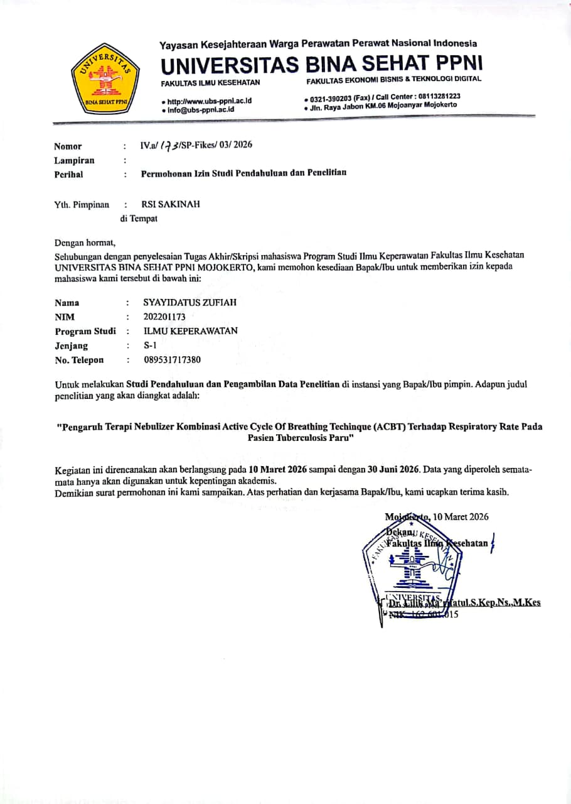
Lampiran 2 Lembar Permohonan Menjadi Responden
LEMBAR PERMOHONAN MENJADI RESPONDEN
Dengan hormat,
Yang bertanda tangan di bawah ini, mahasiswa Program Studi S1 Keperawatan Universitas Bina Sehat PPNI Kabupaten Mojokerto:
Nama : SYAYIDATUS ZUFIAH
NIM : 202201173
Akan mengadakan penelitian dengan judul “ Pengaruh Terapi Active Cycle Of Breathing Techique (ACBT) Terhadap Respiratory Rate Pada Pasien Pneumonia“
Untuk kepentingan di atas, maka saya mohon kesediaan saudara untuk menjadi responden dalam penelitian ini. Selanjutnya saya mohon saudara untuk memberikan jawaban secara jujur. Jawaban yang saudara berikan dijamin kerahasiaannya dan tidak perlu mencantumkan nama pada lembar kuesioner.
Demikian permohonan saya, atas kesediaan dan kerjasamanya, saya sampaikan terima kasih
Mojokerto,
Hormat Saya

SYAYIDATUS ZUFIAH
Penulis

Lampiran 3 Informed Consent
LEMBAR PERSETUJUAN MENJADI RESPONDEN

Yang bertanda tangan dibawah ini
Kode responden :
Alamat :
Setelah mendapat penjelasan tentang tujuan dan manfaat penelitian yang diselenggarakan oleh mahasiswa Universitas Bina Sehat PPNI Kabupaten Mojokerto, maka saya
( Bersedia / Tidak Bersedia* )
Untuk berperan serta sebagai responden.
Apabila sesuatu hal yang merugikan diri saya akibat penelitian ini, maka saya akan bertanggung jawab atas pilihan saya sendiri dan tidak akan menuntut di kemudian hari.
*) Coret yang tidak dipilih

Mojokerto,
Yang bersangkutan

(……………………)

Lampiran 4 lembar observasi
LEMBAR OBSERVASI RESPIRATORY RATE

A. Identitas Responden
- Kode Responden : .....................
- Umur : ..................... tahun
- Jenis Kelamin : L / P
- Tanggal Pengkajian : .....................
- Ruang Rawat : .....................
- Diagnosa Medis : .....................

B. Petunjuk Pengisian
- Observasi dilakukan pada pasien pneumonia sesuai kriteria inklusi.
- Pengukuran respiratory rate (RR) dilakukan dengan menghitung jumlah napas pasien selama 1 menit penuh.
- Pengukuran dilakukan sebelum intervensi (pretest) dan sesudah intervensi (posttest).
- Hasil dicatat dalam satuan x/menit.
- Beri tanda (✓) pada kategori hasil observasi sesuai kondisi pasien.
No | Kode Responden | Respiratory Rate Pretest (x/menit) | Kategori Pretest | Respiratory Rate Posttest (x/menit) | Kategori Posttest | Keterangan
1
2
3
4
5
6
7
8
9
10

Lampiran 5 Lembar Pengajuan Judul Skripsi
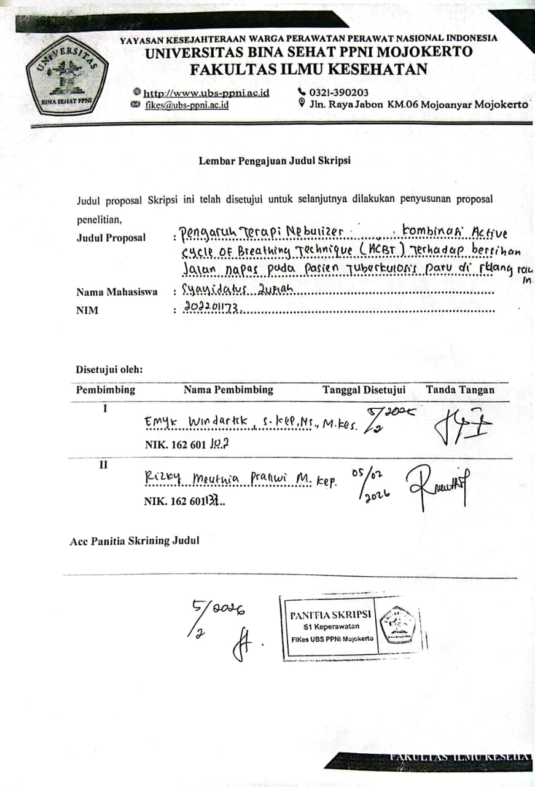

Lampiran 6 Lembar Bimbingan
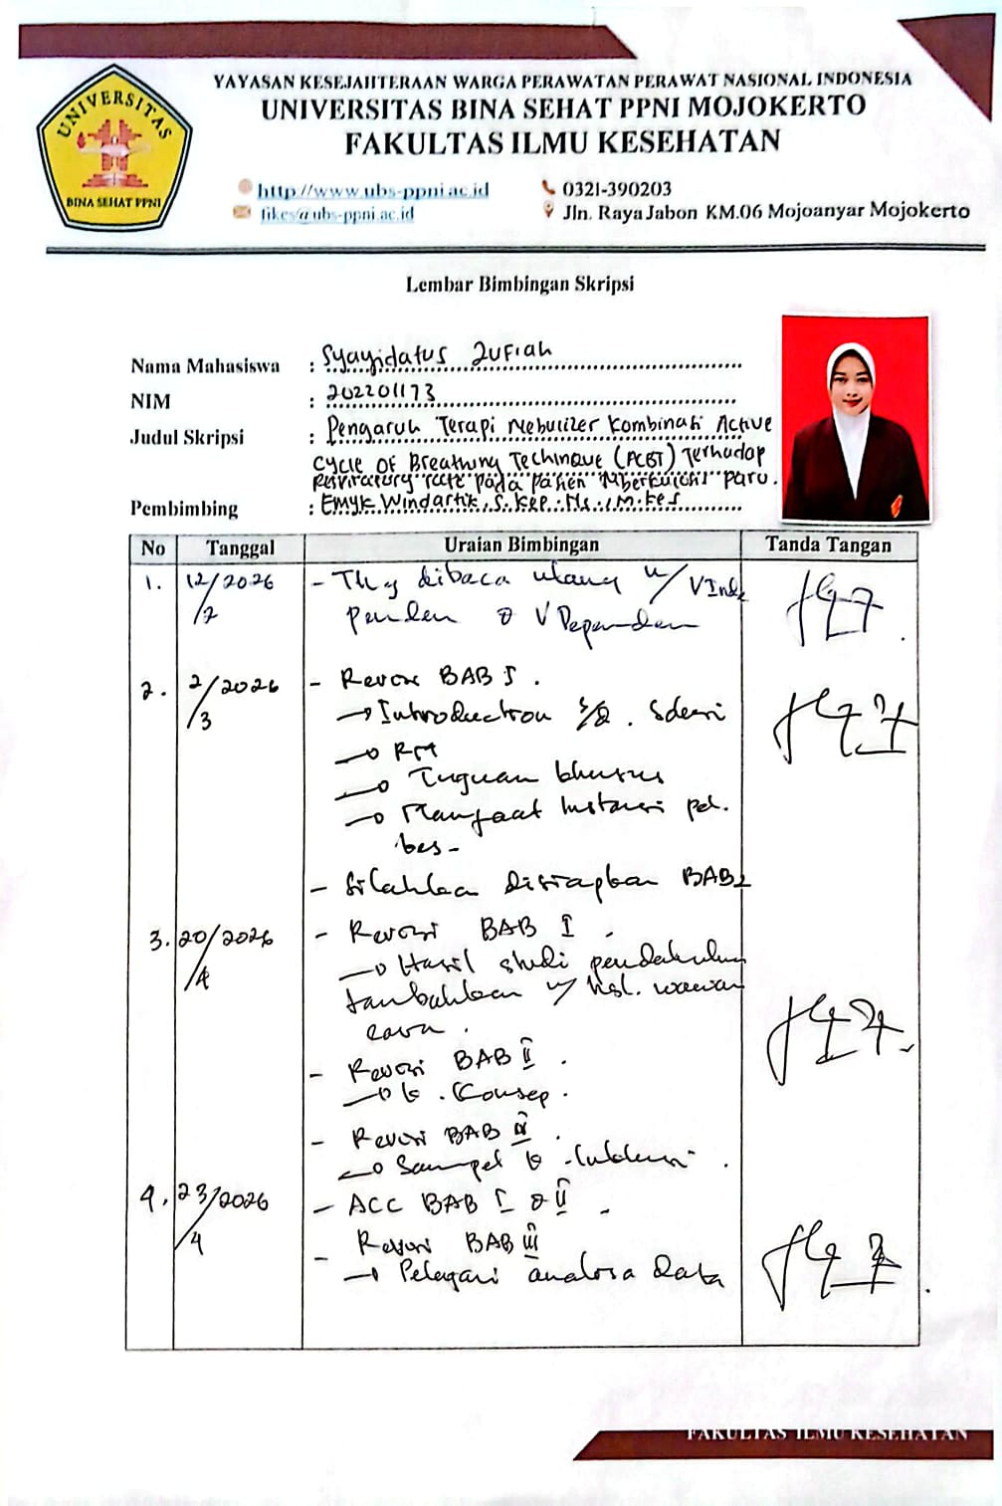

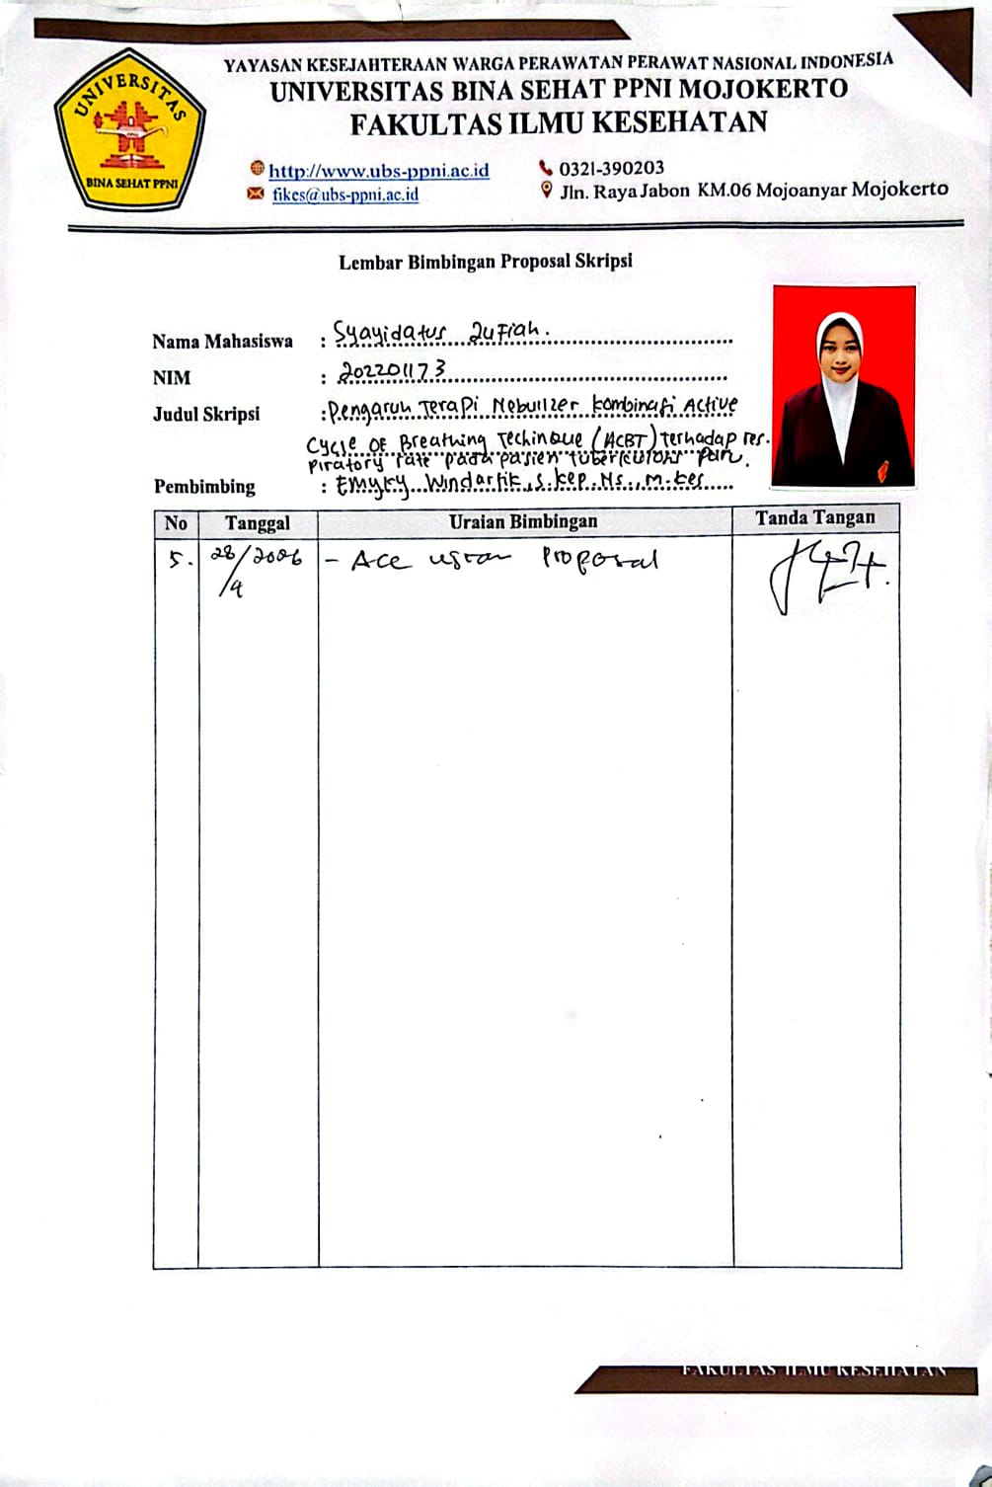

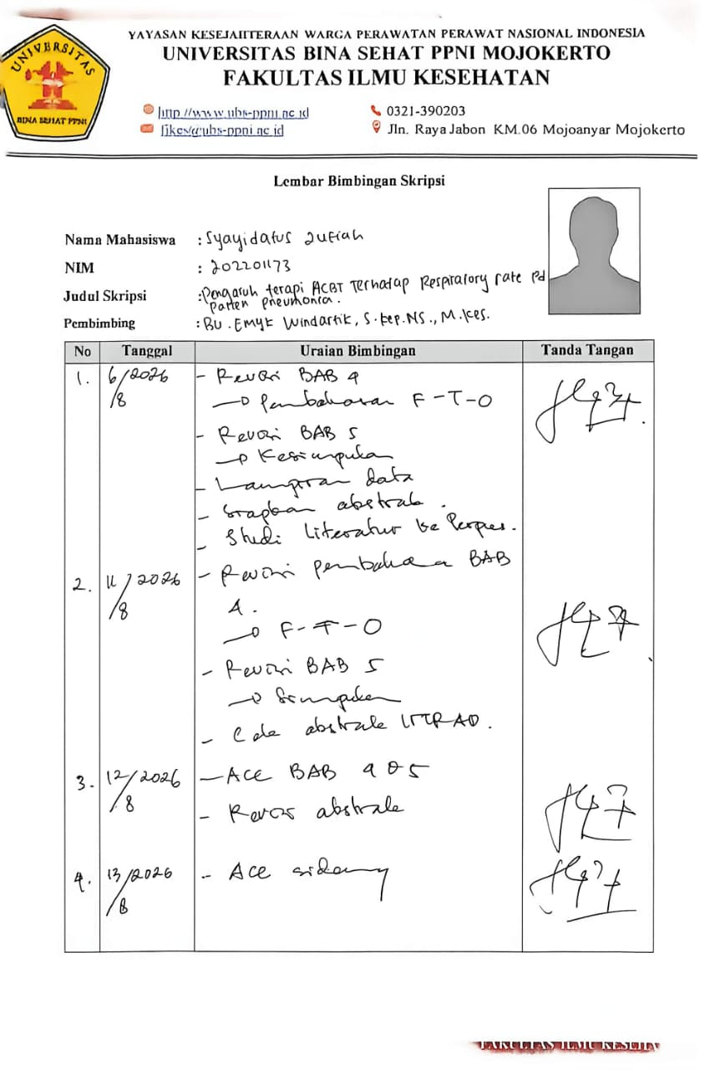

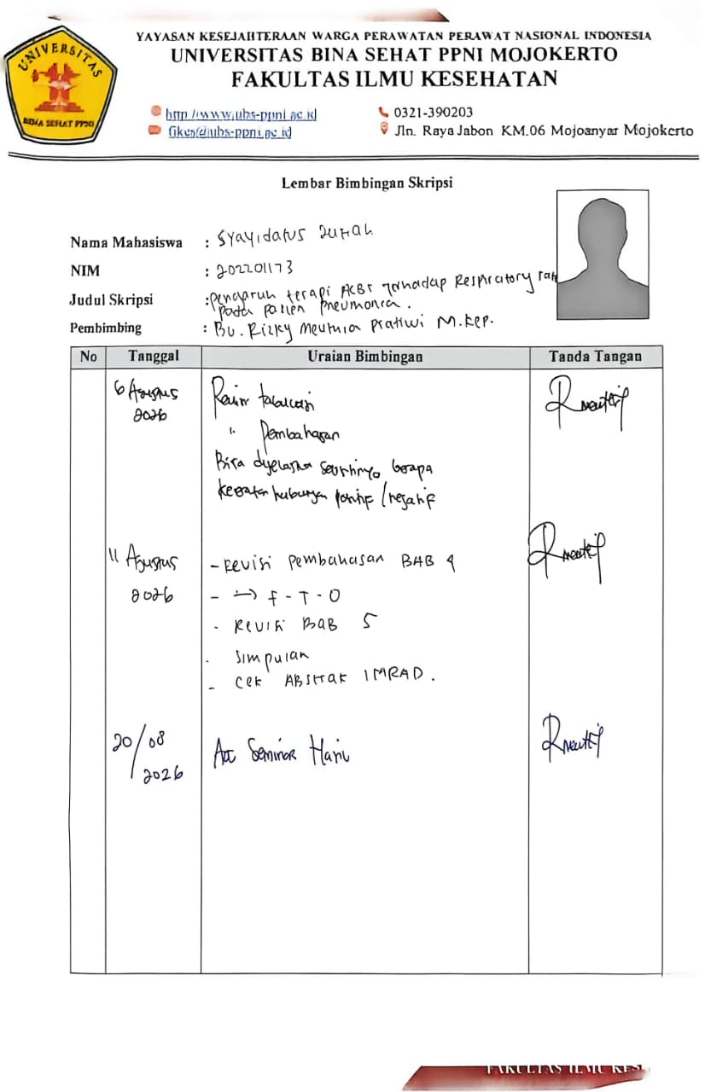

Lampiran 7 Uji Similaritas
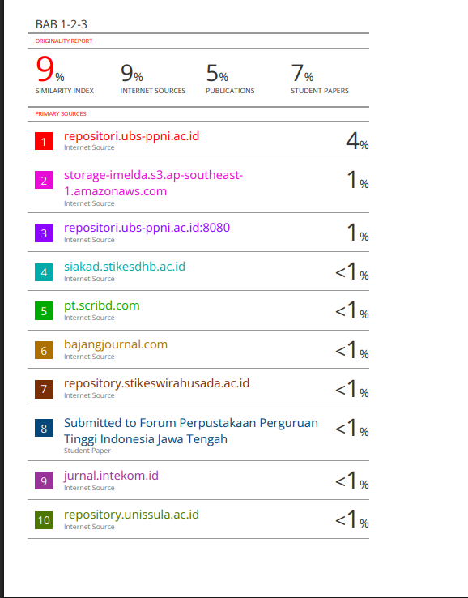

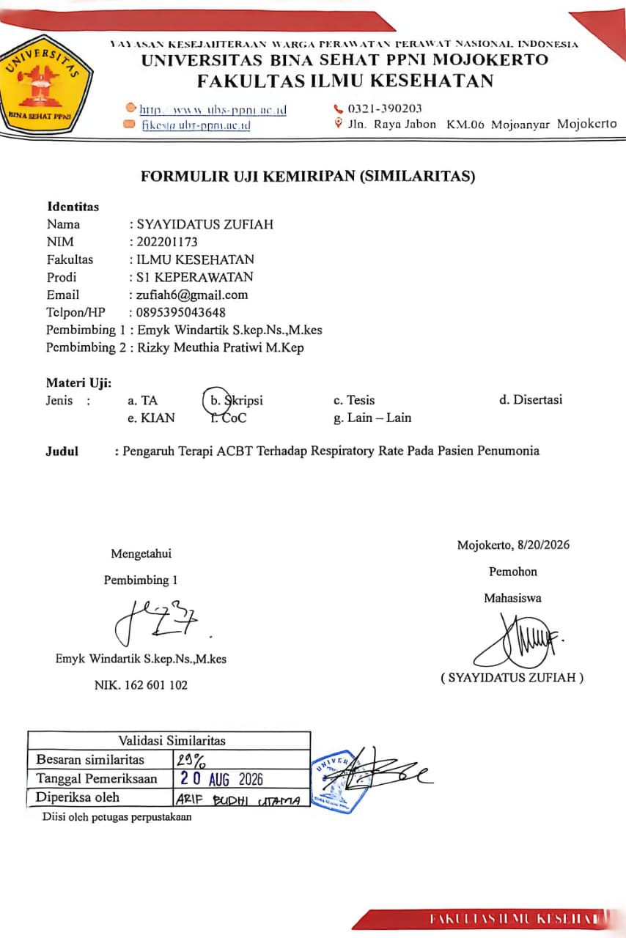
Lampiran 8 kode etik
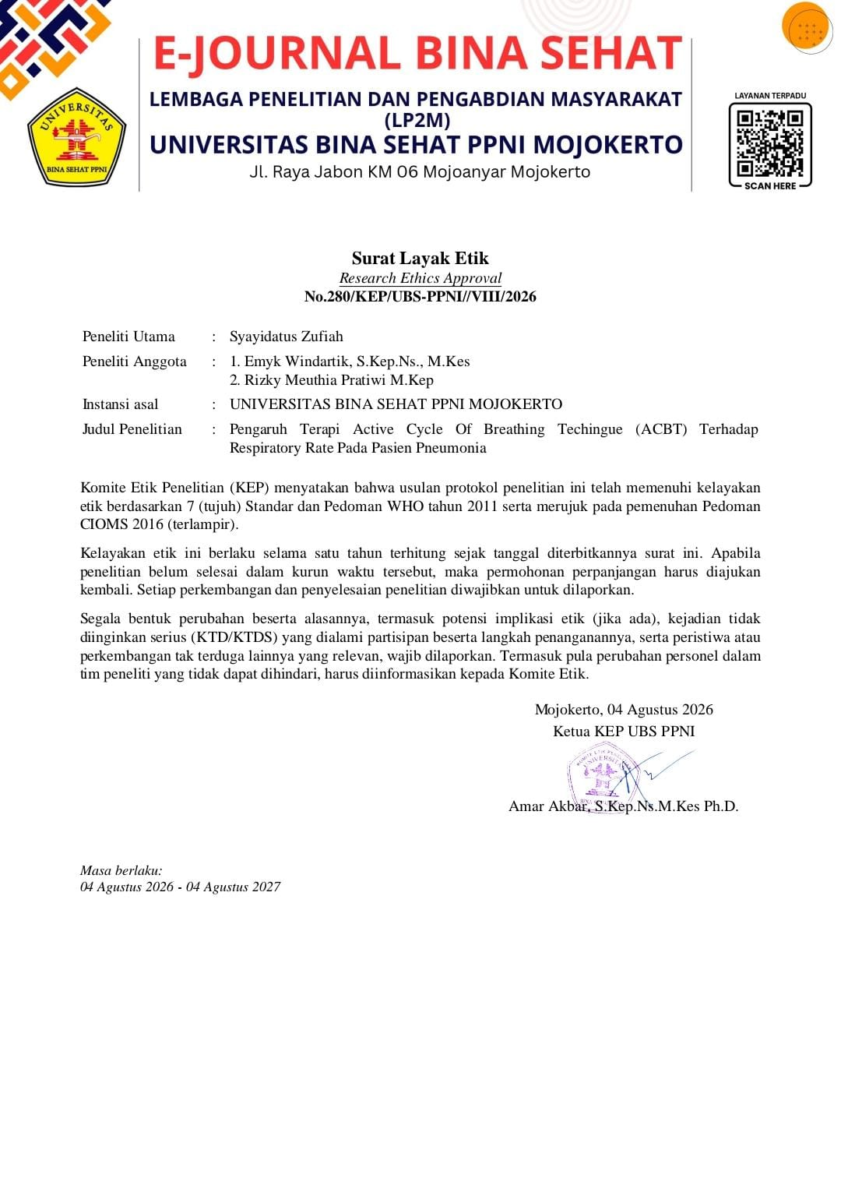

Lampiran 9 Surat Izin Penelitian Rumah Sakit
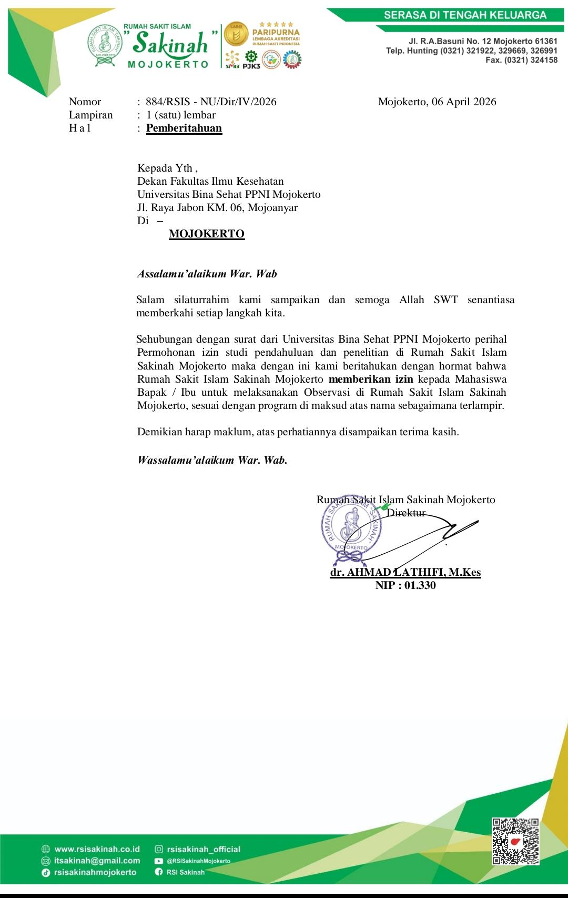



Lampiran 10 Tabulasi Data

DATA UMUM |  |  |  |  |  |  | DATA KHUSUS
No. responden | Jenis Kelamin | kode jenis kelamin | Umur | kode umur | Pendidikan | kode  pendidikan | Pre-test | Post-test | Selisih
R1 | L | 1 | 29 | 1 | SMA | 3 | 23 | 20 | 3
R2 | P | 2 | 41 | 2 | SD | 1 | 25 | 20 | 5
R3 | L | 1 | 22 | 1 | SMA | 3 | 23 | 19 | 4
R4 | L | 1 | 55 | 2 | SD | 1 | 25 | 20 | 5
R5 | P | 2 | 37 | 1 | SMA | 3 | 22 | 19 | 3
R6 | L | 1 | 48 | 2 | SMP | 2 | 23 | 18 | 5
R7 | P | 2 | 25 | 1 | SMA | 3 | 24 | 20 | 4
R8 | L | 1 | 33 | 1 | SMA | 3 | 22 | 18 | 5
R9 | L | 1 | 57 | 2 | SD | 1 | 24 | 19 | 5
R10 | P | 2 | 19 | 1 | SMA | 3 | 25 | 19 | 6
R11 | L | 1 | 46 | 2 | SD | 1 | 22 | 19 | 3
R12 | P | 2 | 31 | 1 | SMP | 2 | 24 | 20 | 4
R13 | L | 1 | 53 | 2 | SD | 1 | 23 | 20 | 3
R14 | P | 2 | 24 | 1 | SMA | 3 | 25 | 20 | 5
R15 | L | 1 | 39 | 1 | SMP | 2 | 22 | 19 | 3
R16 | P | 2 | 44 | 2 | SD | 1 | 26 | 20 | 6
R17 | L | 1 | 51 | 2 | SD | 1 | 24 | 19 | 5
R18 | P | 2 | 21 | 1 | SMA | 3 | 23 | 19 | 4
R19 | L | 1 | 36 | 1 | SMA | 3 | 25 | 20 | 5
R20 | L | 1 | 58 | 2 | SD | 1 | 24 | 20 | 4
R21 | P | 2 | 27 | 1 | SMA | 3 | 22 | 19 | 3
R22 | L | 1 | 42 | 2 | SMP | 2 | 24 | 19 | 5
R23 | P | 2 | 34 | 1 | SMA | 3 | 23 | 20 | 3
R24 | L | 1 | 49 | 2 | SD | 1 | 22 | 20 | 2
R25 | P | 2 | 20 | 1 | SMA | 3 | 25 | 25 | 0
R26 | L | 1 | 45 | 2 | SD | 1 | 27 | 20 | 7
R27 | P | 2 | 52 | 2 | SD | 1 | 24 | 19 | 5
R28 | L | 1 | 26 | 1 | SMA | 3 | 23 | 19 | 4
R29 | P | 2 | 38 | 1 | SMP | 2 | 23 | 18 | 5
R30 | L | 1 | 59 | 2 | SD | 1 | 22 | 18 | 4
R31 | P | 2 | 30 | 1 | SMA | 3 | 24 | 20 | 4
R32 | L | 1 | 35 | 1 | SMA | 3 | 22 | 22 | 0
R33 | P | 2 | 47 | 2 | SMP | 2 | 25 | 18 | 6
R34 | L | 1 | 23 | 1 | SMA | 3 | 24 | 20 | 4
R35 | P | 2 | 54 | 2 | SD | 1 | 22 | 19 | 3

Lampiran 11 Pengolahan Data
Data umum

Statistics
 |  | jenis kelamin | umur | pendidikan | diagnosa pneumonia | lama di rawat
N | Valid | 35 | 35 | 35 | 35 | 35
N | Missing | 0 | 0 | 0 | 0 | 0

jenis kelamin
 |  | Frequency | Percent | Valid Percent | Cumulative Percent
Valid | Laki laki | 19 | 54.3 | 54.3 | 54.3
Valid | Perempuan | 16 | 45.7 | 45.7 | 100.0
Valid | Total | 35 | 100.0 | 100.0

umur
 |  | Frequency | Percent | Valid Percent | Cumulative Percent
Valid | 18-40 tahun | 19 | 54.3 | 54.3 | 54.3
Valid | 41-60 tahun | 16 | 45.7 | 45.7 | 100.0
Valid | Total | 35 | 100.0 | 100.0

pendidikan
 |  | Frequency | Percent | Valid Percent | Cumulative Percent
Valid | SD | 13 | 37.1 | 37.1 | 37.1
Valid | SMP | 6 | 17.1 | 17.1 | 54.3
Valid | SMA | 16 | 45.7 | 45.7 | 100.0
Valid | Total | 35 | 100.0 | 100.0

Data Khusus

Pretest
 |  | Frequency | Percent | Valid Percent | Cumulative Percent
Valid | 22 | 9 | 25.7 | 25.7 | 25.7
Valid | 23 | 8 | 22.9 | 22.9 | 48.6
Valid | 24 | 9 | 25.7 | 25.7 | 74.3
Valid | 25 | 7 | 20.0 | 20.0 | 94.3
Valid | 26 | 1 | 2.9 | 2.9 | 97.1
Valid | 27 | 1 | 2.9 | 2.9 | 100.0
Valid | Total | 35 | 100.0 | 100.0

Posttes
 |  | Frequency | Percent | Valid Percent | Cumulative Percent
Valid | 18 | 5 | 14.3 | 14.3 | 14.3
Valid | 19 | 13 | 37.1 | 37.1 | 51.4
Valid | 20 | 15 | 42.9 | 42.9 | 94.3
Valid | 22 | 1 | 2.9 | 2.9 | 97.1
Valid | 25 | 1 | 2.9 | 2.9 | 100.0
Valid | Total | 35 | 100.0 | 100.0

Hasil Uji Normalitas

Descriptives
 |  |  | Statistic | Std. Error
Pretest | Mean |  | 23.60 | .222
Pretest | 95% Confidence Interval for Mean | Lower Bound | 23.15
Pretest | 95% Confidence Interval for Mean | Upper Bound | 24.05
Pretest | 5% Trimmed Mean |  | 23.52
Pretest | Median |  | 24.00
Pretest | Variance |  | 1.718
Pretest | Std. Deviation |  | 1.311
Pretest | Minimum |  | 22
Pretest | Maximum |  | 27
Pretest | Range |  | 5
Pretest | Interquartile Range |  | 3
Pretest | Skewness |  | .476 | .398
Pretest | Kurtosis |  | -.263 | .778
Posttes | Mean |  | 19.54 | .214
Posttes | 95% Confidence Interval for Mean | Lower Bound | 19.11
Posttes | 95% Confidence Interval for Mean | Upper Bound | 19.98
Posttes | 5% Trimmed Mean |  | 19.40
Posttes | Median |  | 19.00
Posttes | Variance |  | 1.608
Posttes | Std. Deviation |  | 1.268
Posttes | Minimum |  | 18
Posttes | Maximum |  | 25
Posttes | Range |  | 7
Posttes | Interquartile Range |  | 1
Posttes | Skewness |  | 2.421 | .398
Posttes | Kurtosis |  | 9.650 | .778

Tests of Normality
 | Kolmogorov-Smirnovª |  |  | Shapiro-Wilk
 | Statistic | df | Sig. | Statistic | df | Sig.
Pretest | .162 | 35 | .020 | .903 | 35 | .005
Posttes | .302 | 35 | .000 | .717 | 35 | .000
a. Lilliefors Significance Correction

Hasil Uji Wilcoxon

Ranks
 |  | N | Mean Rank | Sum of Ranks
Posttes - Pretest | Negative Ranks | 33ª | 17.00 | 561.00
Posttes - Pretest | Positive Ranks | 0^{b} | .00 | .00
Posttes - Pretest | Ties | 2^{c}
Posttes - Pretest | Total | 35
a. Posttes < Pretest
b. Posttes > Pretest
c. Posttes = Pretest

Test Statisticsª
 | Posttes - Pretest
Z | -5.054^{b}
Asymp. Sig. (2-tailed) | .000
a. Wilcoxon Signed Ranks Test
b. Based on positive ranks.

Lampiran 12 leefleet

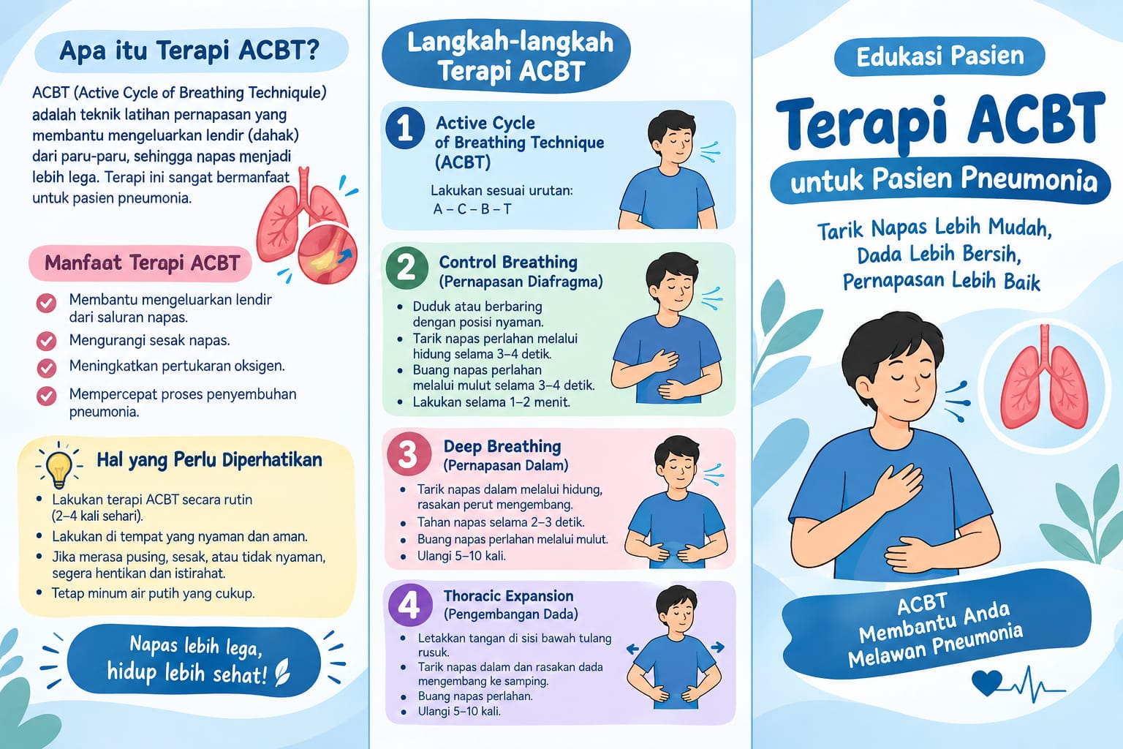

Lampiran 12 Dokumentasi

